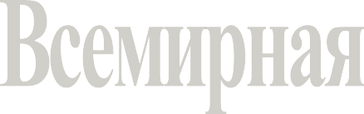
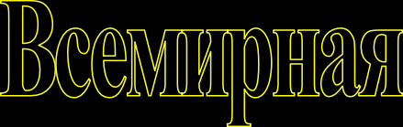
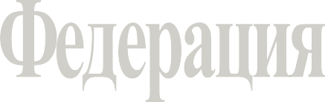
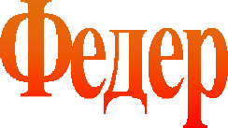
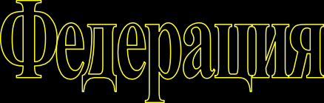
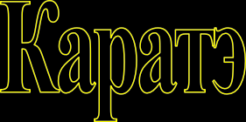

ПРАВИЛА СОРЕВНОВАНИЙ ПО КАТА И КУМИТЭ

СОДЕРЖАНИЕ

СТАТЬЯ 1: ПЛОЩАДКА СОРЕВНОВАНИЙ ПО КУМИТЭ 4
СТАТЬЯ 2: ОФИЦИАЛЬНАЯ ФОРМА ОДЕЖДЫ 5
СТАТЬЯ 3: ОРГАНИЗАЦИЯ СОРЕВНОВАНИЙ ПО КУМИТЭ 7
СТАТЬЯ 4: СУДЕЙСКАЯ БРИГАДА 8
СТАТЬЯ 5: ПРОДОЛЖИТЕЛЬНОСТЬ БОЯ…………………………………………………… 10
СТАТЬЯ 6: ОЦЕНКИ………………………………………………………………………………. 10
СТАТЬЯ 7: КРИТЕРИИ ПРИНЯТИЯ РЕШЕНИЙ 12
СТАТЬЯ 8: ЗАПРЕЩЕННОЕ ПОВЕДЕНИЕ 14
СТАТЬЯ 9: ПРЕДУПРЕЖДЕНИЯ И НАКАЗАНИЯ 17
СТАТЬЯ 10: ТРАВМЫ И НЕСЧАСТНЫЕ СЛУЧАИ НА СОРЕВНОВАНИЯХ 19
СТАТЬЯ 11: ОФИЦИАЛЬНЫЙ ПРОТЕСТ 20
СТАТЬЯ 12: ПРАВА И ОБЯЗАННОСТИ 22
СТАТЬЯ 13: НАЧАЛО, ОСТАНОВКА И ОКОНЧАНИЕ ВСТРЕЧ 26
СТАТЬЯ 1: ПЛОЩАДКА ДЛЯ СОРЕВНОВАНИЙ ПО КАТА 28
СТАТЬЯ 2: ОФИЦИАЛЬНАЯ ФОРМА ОДЕЖДЫ 28
СТАТЬЯ 3: ОРГАНИЗАЦИЯ СОРЕВНОВАНИЙ ПО КАТА 28
СТАТЬЯ 4: СУДЕЙСКАЯ БРИГАДА 29
СТАТЬЯ 5: КРИТЕРИИ ПРИНЯТИЯ РЕШЕНИЙ 30
СТАТЬЯ 6: ОРГАНИЗАЦИЯ МАТЧЕЙ 33
СТАТЬЯ 7: ОФИЦИАЛЬНЫЙ ПРОТЕСТ 34
ПРИЛОЖЕНИЕ 1: ТЕРМИНОЛОГИЯ 35
ПРИЛОЖЕНИЕ 2: ЖЕСТЫ РЕФЕРИ И СИГНАЛЫ ФЛАГОМ 37
УВЕДОМЛЕНИЯ И ЖЕСТЫ РЕФЕРИ……………………………………………………………… 47
СИГНАЛЫ ФЛАГОМ ДЛЯ СУДЕЙ…………………………………………………………………. 44
ПРИЛОЖЕНИЕ 3: ПРАКТИЧЕСКОЕ РУКОВОДСТВО ДЛЯ РЕФЕРИ И СУДЕЙ………….. 47
ПРИЛОЖЕНИЕ 4: ВЕДЕНИЕ СЧЕТА (УСЛОВНЫЕ ОБОЗНАЧЕНИЯ ………………………. 50
ПРИЛОЖЕНИЕ 5: РАСПОЛОЖЕНИЕ ПЛОЩАДКИ СОРЕВНОВАНИЙ ПО КУМИТЭ ….. 51 ПРИЛОЖЕНИЕ 6: РАСПОЛОЖЕНИЕ ПЛОЩАДКИ СОРЕВНОВАНИЙ ПО КАТА………... 52
ПРИЛОЖЕНИЕ 7: КАРАТЭ-ГИ 53
ПРИЛОЖЕНИЕ 8: УСЛОВИЯ И КАТЕГОРИИ ЧЕМПИОНАТА МИРА… 54
ПРИЛОЖЕНИЕ 9: ДОПУСТИМЫЕ ОТТЕНКИ ЦВЕТА БРЮК СУДИЙ 55
ПРИЛОЖЕНИЕ 10: СОРЕВНОВАНИЯ ДЛЯ СПОРТСМЕНОВ МОЛОЖЕ 14 ЛЕТ……………56
ПРИЛОЖЕНИЕ 11: ВИДЕО ПОВТОР…………………………………………………………………. 58
ПРИЛОЖЕНИЕ 12: ОФИЦИАЛЬНАЯ ФОРМА ПРОТЕСТА……………………………………… 63
ПРИЛОЖЕНИЕ 13: ПРОЦЕДУРА ВЗВЕШИВАНИЯ…………………………………………………64
ПРИЛОЖЕНИЕ 14: КРУГОВАЯ СИСТЕМА… 66

ПРАВИЛА КУМИТЭ

СТАТЬЯ 1: ПЛОЩАДКА ДЛЯ ПРОВЕДЕНИЯ СОРЕВНОВАНИЙ

- Площадка для соревнований должна быть ровной, плоской, без помех и препятствий.

- Площадка для соревнований представляет собой квадрат, покрытый матами одобренного WKF типа.
Длина сторон площадки 8 м (измерение по внешней стороне) с дополнением по одному метру по всем
сторонам в качестве зоны безопасности. Свободная зона безопасности шириной два метра должна быть с каждой стороны площадки. Когда используется приподнятая площадка, то зона безопасности составляет по одному метру с каждой стороны татами.

- Два мата с красной стороной ставится в расстоянии одного метра от центра татами, чтобы обозначить границу между участниками. В начале или при возобновлении боя участники должны стоять в центре (красного) мата лицом к друг другу.

- Рефери будет стоять посредине этих двух матов лицом к Участникам, в расстоянии двух метров от зоны безопасности.

- Каждый Судья сидит на углу татами в зоне безопасности. Рефери может передвигаться по всему татами, включая зону безопасности, где сидят Судьи. Каждый Судья должен иметь красный и синий флаг.

- Контролер Поединка должен сидеть сзади, слева или справа от Рефери прямо за зоной безопасности. Он должен иметь красный флаг (или знак) и свисток.

- Контролер протокола должен сидеть за официальным столом между секретарем, ведущим протокол и секундометристом.

- Тренеры должны сидеть за пределами зоны безопасности с соответствующих сторон по краю татами и лицом к официальному столу. Если же татами приподнято над уровнем пола, то тренеры должны находиться вне приподнятой площадки.

- Граница шириной в один метр должна быть другого цвета относительно покрытой матами площадки.

ПРИМЕЧАНИЕ: смотрите также ПРИЛОЖЕНИЕ-5: РАСПОЛОЖЕНИЕ ПЛОЩАДКИ СОРЕВНОВАНИЙ ПО КУМИТЭ

ПОЯСНЕНИЯ:

  - Не должно быть рекламных щитов, стен, столбов и т.д. ближе одного метра от внешнего периметра зоны безопасности.

  - Используемые маты не должны быть скользкими - они должны хорошо прилегать к полу и иметь при этом низкий коэффициент трения на верхней поверхности. Они не должны быть такими толстыми,
как маты для дзюдо, поскольку это препятствует передвижению в каратэ. Рефери обязан убедиться, что модули матов не двигаются по полу во время соревнований, поскольку щели между матами опасны и могут привести к травмам. Маты должны быть утвержденного WKF типа.

СТАТЬЯ 2: ОФИЦИАЛЬНАЯ ФОРМА ОДЕЖДЫ

    - Участники и их тренеры должны быть одеты в официальную униформу, описанную ниже.

    - Судейский комитет может лишить права участия в соревнованиях любое официальное лицо или участника, кто не соблюдает эти правила.

СУДЬИ

- Рефери и Судьи должны быть одеты в официальную униформу, определенную Судейским комитетом. Ношение униформы обязательно на всех соревнованиях и семинарах.

- Официальная униформа должна быть следующей:
- однобортный темно-синий пиджак с двумя серебряными пуговицами;
- простая белая рубашка с короткими рукавами;
- официальный галстук, носимый без заколки;
- простой, белого цвета шнурок для свистка;
- гладкие светло-серые брюки без манжет (отворотов) Приложение 9;
- гладкие (без рисунка) темно-синие или черные носки и черные без шнурков туфли для ношения на площадке для соревнований.
Женщины-Рефери и Судьи могут носить заколку для волос и по религиозным соображениям платок, закрывающий волосы, одобренный WKF и простые серьги.
Судьи могут надеть простое обручальное кольцо.

УЧАСТНИКИ

- «Участники должны быть одеты в белые каратэ-ги без полос, отделки кантом или личной вышивки. Другая чем специально разрешенная WKF EC форма не разрешается». Национальная эмблема или флаг страны должны носиться на левой стороне груди на куртке, размеры сторон эмблемы не могут
превышать 12 на 8 сантиметров (Приложение 7). Только ярлыки фирм-производителей могут
демонстрироваться на карат-ги. В дополнение на спине может находиться идентификационный номер, выданный Организационным Комитетом. Один из участников должен носить красный пояс, другой -
синий пояс. Красный и синий пояса должны быть около пяти сантиметров в ширину и иметь длину достаточную, чтобы оставалось пятнадцать сантиметров с каждой стороны узла, и не должны быть
длиннее чем три четверти длины бедра. Пояса должны быть обычного красного или синего цвета без
каких-либо личных вышивок, реклам или маркировок, отличных от стандартного ярлыка производителя.

- Несмотря на параграф 1, приведенный выше, Исполнительный Комитет может разрешить ношение специальных ярлыков или торговых марок официальных спонсоров.

- Куртка, затянутая на талии поясом, должна быть такой минимальной длины, чтобы прикрывать
бедро, но не должна быть ниже трех четвертей длины бедра. Женщины - спортсменки могут одевать под куртку карат-ги гладкую белую футболку с короткими рукавами. Шнурки куртки должны быть
завязанными, Куртки без шнурков могут быть запрещены к использованию

- Максимальная длина рукавов куртки должна быть не ниже запястья, но не короче середины предплечья. Закатывать рукава не разрешается. Шнурки куртки, удерживающие куртку на месте,
должны быть завязаны в начале матча. Если они будут оторваны во время матча, участнику не требуется менять куртку.

- Брюки должны быть достаточно длинными, чтобы закрывать как минимум две трети голени, но не должны быть ниже щиколотки. Брюки не могут быть подвернуты или закатаны.

- Каждый участник должен иметь чистые волосы, подстриженные так, чтобы они не препятствовали нормальному ведению боя. Хачимаки (повязки на голову) - не допускаются. В случае, если Рефери
сочтет волосы кого-либо из участников слишком длинными и/или недостаточно чистыми, он может отстранить участника от боя. Зажимы для волос, такие как металлические заколки, запрещены. Ленты, бусы и другие украшения запрещены. Одна или две неброские круглые резинки или один фиксатор
«конский хвост» разрешен.

- Участники женского пола, по религиозным соображениям могут носить соответствующую
требованиям WKF: повязку на голову из простой черной ткани, прикрывающую волосы, но не область горла.

- Участники должны иметь коротко подстриженные ногти и не должны носить металлических или других предметов, которые могут травмировать соперника. Использование металлических зубных
скобок должно быть одобрено Рефери и Официальным врачом соревнований. Участник при этом несет полную ответственность за любую травму.

- Следующая защитная экипировка является обязательной:

9.1 Накладки утвержденного WKF типа – красные для одного участника и синие для другого.
  - Капа.
  - Утвержденный WKF протектор тела (для всех спортсменов) плюс протектор груди для спортсменок.
  - Накладки на голень, утвержденного WKF типа, красные для одного участника и синие для другого.
  - Защита голеностопа («футы») утвержденного WKF типа, красные для одного участника и синие для другого.
Защита паха («раковина») не является обязательной, но в случае ношения должна быть утвержденного
WKF типа.

- Очки запрещены. Мягкие контактные линзы допускаются под личную ответственность спортсмена.

- Ношение официально не утвержденной одежды или экипировки запрещается.

- Вся защитная экипировка должна быть утвержденного WKF типа.

- В обязанности Контролера Поединка (Канса) входит проверка перед каждым матчем или боем наличия у спортсменов утвержденной экипировки. (Для чемпионатов континентальных союзов,
международных или национальных чемпионатов экипировка утвержденного WKF типа должна признаваться и не может быть отвергнута).

- Использование бандажей, щитков или стягивающих повязок в связи с травмами допускается только с разрешения Рефери по рекомендации Официального врача.

ТРЕНЕРЫ

- Тренер должен в течение всего времени соревнований носить спортивный костюм своей национальной федерации и демонстрировать свою официальную идентификацию за исключением боёв за медали официальных мероприятий WKF, где мужчины тренеры должны носить темный костюм,

рубашку и галстук - в то время как женщины тренеры могут выбирать одежду; брючный костюм или сочетание пиджака и юбки в темных тонах. Тренеры женщины могут также носить
религиозный головной убор, утвержденного WKF типа, как и Судьи.

ПОЯСНЕНИЯ:

  - Участник должен носить только один пояс. Это должен быть красный пояс для АКА и синий пояс для АО. Квалификационные пояса во время боя не одеваются.

  - Капа должна правильно подходить по размеру.

  - Если форма участника при выходе на площадку не соответствует Правилам, то он / она не подлежит немедленной дисквалификации - участнику дается одна минута для приведения своей экипировки в соответствие с Правилами.

  - Судьям и Рефери может быть разрешено снять пиджаки с согласия Судейского Комитета.

СТАТЬЯ 3: ОРГАНИЗАЦИЯ СОРЕВНОВАНИЙ ПО КУМИТЭ

    - Соревнования по каратэ могут включать соревнования по Кумитэ и/или соревнования по Ката. Соревнования по Кумитэ подразделяются на командные и индивидуальные встречи. Индивидуальные встречи проводятся в возрастных и весовых категориях и в конечном счете, в весовых категориях проводятся поединки (бои). Термин «Поединок» («Бой») также обозначает индивидуальную встречу в командных соревнованиях между парой спортсменов соревнующихся команд.
    - Система элиминации (устранения) с утешительными боями будет применяться, если иное не определено специально для соревнования. В тех случаях, когда используется круговая система, она должна следовать структуре, описанной в ПРИЛОЖЕНИИ 14: Пример Круговой Системы.
    - Процедура взвешивания описана в ПРИЛОЖЕНИИ 13: Процедура Взвешивания.
    - В индивидуальных встречах после официальной жеребьёвки замена одного участника другим не допускается.
    - Участники индивидуальных соревнований или команды, не явившиеся по вызову на площадку, должны быть дисквалифицированы (Кикен) в данной категории. В командных встречах баллы за несостоявшийся бой должны быть установлены как 8-0 в пользу другой команды.
Дисквалификация по КИКЕН означает что спортсмен отстранен от участия в данной категории, это решение не влияет на участие данного спортсмена в другой категории.
    - Мужские команды состоят из семи участников – членов команды, из которых пять участвуют в круге соревнований. Женские команды состоят из четырех участниц – членов команды, трое из которых участвуют в круге соревнований.
    - Все участники являются членами команды. Фиксированного резерва нет.
    - Перед каждой командной встречей представитель команды должен представить на официальный стол официальную форму - заявку, содержащую имена и порядок выступлений участников команды. В заявке представлены любые из семи или четырех членов полной команды и их порядок выступлений. Порядок выступлений может изменяться в каждом круге, при этом новый порядок выступлений должен быть представлен до начала очередного круга, но раз заявленный, порядок не может быть изменен до завершения круга. Команда будет дисквалифицирована (SHIKKAKU), если любой из ее членов или ее тренер меняет состав команды или порядок
выступлений без письменного уведомления до начала круга. В командных встречах при поражении в индивидуальном поединке по HANSOKU или SHIKKAKU, все баллы
дисквалифицированного участника обнуляются и в данном поединке должен быть зафиксирован счет 8-0 в пользу другой команды.

ПОЯСНЕНИЯ:

- Круг – это отдельный этап соревнований, ведущий к окончательному определению финалистов. В отборочных соревнованиях по Кумитэ после завершения круга остается 50 процентов участников,
считая свободных. В этом контексте круг эквивалентен этапу первичного отбора или утешительных поединков. В соревнованиях по матричной или круговой системе круг позволяет всем участникам подгруппы провести один бой.

- Обратите внимание, что «бой» относится к индивидуальному бою между двумя соперниками, а
«матч» - общая сумма всех поединков между членами двух команд.

- Использование имен участников обычно вызывает трудности с произношением и идентификацией. Должны быть выделены и использованы WKF ID номера.

- При построении в линию перед командной встречей команда должна представлять заявленных бойцов. Не участвующие бойцы и тренер не принимают участие в построении и должны сидеть в отведенной для них зоне.

- Для участия в соревнованиях мужские команды должны представить, как минимум трех спортсменов, женские команды должны представить, как минимум двух спортсменок. Команда, имеющая в составе количество спортсменов меньше требуемого, будет снята с поединка (КИКЕН).

- Когда объявляется дисквалификация по КИКЕН, Рефери сигнализирует поднятием пальца и указывает в сторону отсутствующего участника или команды и объявляет «Ака/Ао no Kiken», и показывает
сигнал «Kachi» (победа) для его оппонента.

- Заявка с порядком выступлений бойцов может быть подана тренером, или уполномоченным членом команды. Если ее подает тренер, он должен быть однозначно идентифицирован как таковой, в противном случае заявка может быть не принята. Заявка должна включать название страны или
клуба, цвет пояса, определенный для команды на данный матч и порядок выступлений членов команды. Должны быть указаны имена участников и их турнирные номера. Заявка должна быть подписана тренером или уполномоченным членом команды.

- Тренеры должны представить на официальный судейский стол свою аккредитацию вместе с
карточкой своего спортсмена или команды. Тренер должен сидеть на стуле (место для тренера должно быть обеспечено) и не должен влиять на нормальный ход поединка словом или делом.

- Если из-за ошибки протокола, в поединке участвовали несоответствующие участники, то, независимо от результата, данный поединок / командная встреча объявляется недействительным. Чтобы
сократить число подобных ошибок, победитель каждого боя / командной встречи должен подтвердить свою победу на контрольном столе, прежде чем покинуть площадку.

СТАТЬЯ 4: СУДЕЙСКАЯ БРИГАДА

  - Судейская бригада для каждой встречи должна состоять из одного Рефери (СУСИН), четырех Судей (ФУКУСИН) и одного Контролера Поединка (КАНСА).

  - Рефери и Судьи, и Контролер Поединка (КАНСА) обслуживающие поединок Кумитэ, не должны быть представителями одной страны (или Национальной Федерации,) с любым из участников.

  - Размещение и распределение Судейской бригады

- Для отборочных раундов секретарь СК будет помогать специалисту по программному обеспечению в введении в систему электронной жеребьевки списка, содержащего данные Судей для каждого татами.
Этот список делается секретарем СК после того как завершится жеребьевка спортсменов, в конце
брифинга для рефери. Этот список должен содержать данные только тех Судей, которые присутствуют в брифинге, и должен соответствовать вышеупомянутым критериям. Затем для жеребьевки рефери, техник вводит список в систему.
После жеребьевки, для каждого Татами в качестве судейской бригады случайным образом распределяются 4 судьи и 1 рефери для каждого боя.

- Для поединков за медали, после того, как последний бой отборочных раундов будет завершен, Татами менеджеры с каждого татами предоставят председателю и секретарю СК, список, состоящий из 8 официальных лиц из своего татами. Как только список будет одобрен председателем СК, он будет предоставлен специалисту по программному обеспечению для ввода в систему. Затем система
случайным образом распределит Судейскую бригаду, которая будет содержать только 5 из 8 официальных лиц с каждого татами.

  - Кроме того, для облегчения процесса боев / матчей назначаются 2 Менеджера Татами, 1 Помощник Менеджера Татами, 1 Контролер Протокола и 2 Секретаря. Исключением являются Олимпийские
события, в которых будет только 1 Менеджер Татами.

ПОЯСНЕНИЯ:
I. В начале встречи по Кумитэ Рефери становится за внешним краем площадки. Слева от Рефери
стоят Судьи номер 1 и 2, справа стоят Судьи номер 3 и 4.

II. После формального обмена поклонами между участниками и Судейской бригадой, Рефери делает шаг назад, Судьи поворачиваются лицом к Рефери и все кланяются друг другу. После чего все занимают свои позиции.

III. При смене Судейской бригады, Судьи, покидающие площадку, за исключением Контролера Поединка, занимают исходные позиции, как в начале боя, кланяются друг другу, и затем вместе покидают площадку соревнований.

IV. При индивидуальной замене Судей, Судья, приходящий на замену, подходит к Судье, покидающему
площадку, они обмениваются поклонами и меняются местами.
V. В командных встречах, Рефери и Судьи могут меняться позициями после каждого боя при условии, что вся судейская бригада обладает требуемой квалификацией.

СТАТЬЯ 5: ПРОДОЛЖИТЕЛЬНОСТЬ БОЯ

1.Продолжительность боя в Кумитэ у взрослых мужчин определена как три минуты (командное и индивидуальное Кумитэ). Для взрослых женщин бой продолжается две минуты.
Для участников моложе 21 года три минуты для мужской категории и две минуты для женской (без
дополнительной минуты в поединках за медали) Продолжительность боя для Кадетов и Юниоров – две минуты. (без дополнительной минуты в поединках за медали).

- Отсчет времени боя начинается по сигналу Рефери начать бой и останавливается каждый раз, когда Рефери командует "ЯМЭ".

- Хронометрист должен подавать сигналы с помощью ясно слышимого гонга или зуммера, обозначающие "осталось 15 секунд" и "время закончилось". Сигнал "время закончилось" означает окончание боя.

- Участники имеют право на отдых за определенный период времени между выходами, равный стандартному времени продолжительности боя. В случае изменения цвета экипировки, это время продлено до пяти минут.

СТАТЬЯ 6: ОЦЕНКИ

- Применяется следующая система оценок:

а) ИППОН – Три балла б) ВАЗА - АРИ – Два балла в) ЮКО – Один балл

- Оценки присуждаются, когда техника проведена в зачетную зону и выполнена в соответствии со следующими критериями:

а) Хорошая форма
б) Спортивное отношение (поведение)
в) Концентрация (мощное, акцентированное исполнение) г) ЗАНШИН (готовность к продолжению боя)
д) Правильное время
е) Корректная дистанция
- ИППОН присуждается за следующую технику: а) Удары ногами в голову.
б) Любая оцениваемая техника добивания, брошенного или упавшего соперника.

- ВАЗА - АРИ присуждается за следующую технику:

  - Удары ногами в корпус.

- ЮКО присуждается за следующую технику:

  - ЧУДАН или ДЗЕДАН ДЗУКИ (прямые удары руками в корпус, в голову, лицо и шею)
  - ЧУДАН или ДЗЕДАН УЧИ (круговые удары руками в корпус, в голову, лицо и шею)

- Атаки разрешены в следующие зачетные зоны:

а) Голова б) Лицо в) Шея
г) Живот д) Грудь е) Спина ж) Бок
- Эффективная техника, выполненная одновременно с сигналом об окончании боя, засчитывается.
Техника, даже эффективная, но выполненная после сигнала "остановить бой" или "закончить бой", не должна оцениваться, и может привести к получению атакующим наказания.

- Никакая техника, даже технически правильная, не засчитывается, если два участника находились в этот момент за пределами площадки. Однако, если один из соперников выполнил эффективную технику, находясь в пределах площадки и до команды Рефери "ЯМЭ", техника будет оценена.

ПОЯСНЕНИЯ:

Для того, чтобы быть оцененной, техника должна быть выполнена в зачетную зону, как указано выше в п.6. Техника должна быть соответствующим образом контролируема относительно зоны атаки и должна удовлетворять всем шести критериям, приведенным выше в п.2 настоящей Статьи.

ВИДЫ ОЦЕНОК | ТЕХНИЧЕСКИЙ КРИТЕРИЙ
ИППОН (3 балла) присуждается за: | 1.Удары ногами уровня ДЗЕДАН – в лицо, голову, шею.  2.Любая оцениваемая техника, выполненная после броска или подсечки соперника, или против самостоятельно упавшего соперника, или против соперника, каким бы то ни было образом, не стоящего на ногах, в то время как торс участника находится на татами.
ВАЗА-АРИ (2 балла) присуждается за: | Удары ногами уровня ЧУДАН – в живот, грудь, спину, бок.
ЮКО (1 балл)  присуждается за: | 1. Любой удар рукой (ДЗУКИ), проведенный в любую из семи зачетных зон.  2.Любой круговой удар рукой (УЧИ), проведенный в любую из семи зачетных зон.

- Для обеспечения безопасности запрещены и влекут за собой предупреждение и наказание следующие виды бросков: c захватом соперника ниже талии, броски без страховки соперника, опасные броски, броски, когда точка опоры находится выше уровня пояса. Исключение делается для принятой в каратэ техники подсечек, не требующей захвата соперника при выполнении подсечек, таких как АШИ-БАРАЙ, КО УЧИ ГАРИ, КАНИ ВАЗА и т.п. После того, как бросок был выполнен, участник сразу же должен выполнить оцениваемую технику.

- Если в отношении спортсмена проведен бросок согласно Правилам, либо спортсмен поскользнулся, упал или каким бы то ни было образом его торс (туловище) касается мата, и при этом против него проведена оцениваемая техника, то должна быть вынесена оценка ИППОН.

- Техника с ХОРОШЕЙ ФОРМОЙ обладает характеристиками, обеспечивающими эффективность с точки зрения концепций традиционного каратэ.

- СПОРТИВНОЕ ОТНОШЕНИЕ является компонентом хорошей формы и характеризуется отсутствием злобы и агрессии по отношению к сопернику, концентрацией в процессе выполнения оцениваемой техники.

- КОНЦЕНТРАЦИЯ определяется мощью и скоростью техники, ощутимой волей к достижению успеха.

- ЗАНШИН (ГОТОВНОСТЬ К ПРОДОЛЖЕНИЮ БОЯ) - критерий, наиболее часто не учитываемый при присуждении оценок. Это состояние продолжающейся готовности, при котором спортсмен
сохраняет полную концентрацию внимания после выполнения техники, готовность к возможной
контратаке соперника. Спортсмен не должен отворачиваться как в процессе выполнения техники, так и после ее завершения, оставаясь лицом к сопернику после атаки.

- ПРАВИЛЬНОЕ ВРЕМЯ означает выполнение техники в тот момент времени, когда она будет иметь наибольший потенциальный эффект.

- КОРРЕКТНАЯ ДИСТАНЦИЯ означает выполнение техники на точной дистанции, когда она будет иметь наибольший потенциальный эффект. Т.е., если техника выполнена в отношении противника, который быстро двигается назад, потенциальный эффект от такого удара снижен.

- ОПРЕДЕЛЕНИЕ ДИСТАНЦИИ также относится к точке, в которой завершенная техника попадает в цель или рядом с ней. Можно сказать, что удар рукой или ногой с точкой приложения удара где-то между касанием кожи и 5 сантиметрами от лица, головы или шеи имеет корректную дистанцию. При этом удары уровня ДЗЕДАН, проведенные на дистанции 5 сантиметров от цели при отсутствии попытки со стороны противника их блокировать или избежать их, оцениваются при
условии, что техника отвечает всем остальным критериям. В соревнованиях Кадетов и Юниоров контакт в голову, лицо или шею (или маску) не допускается, за исключением очень легкого касания (ранее известного, как «касание кожи») при ударах ногой уровня ДЗЕДАН, при этом оцениваемая дистанция увеличена до 10 сантиметров.

- Ничего не стоящая техника - есть ничего не стоящая техника, как бы и где бы она не была проведена. Техника, выполненная с плохой формой или недостаточно мощно, не оценивается.

- Техника проведенная ниже пояса может оцениваться если точка приложения удара находится выше лобковой кости. Шея, а также и горло является зачетной зоной атаки. Однако, никакой
контакт в горло не разрешен, но оценка может быть присуждена за тщательно контролируемую технику, без касания.

- Техника, выполненная в лопатку может быть оценена. Незачетной зоной является та часть плеча, где верхняя плечевая кость соединяется с лопаткой и ключицей.

- Сигнал об окончании времени означает окончание возможностей получить оценки в данном бою, даже если, не услышав сигнала, Рефери немедленно не остановил бой. Сигнал об окончании боя, однако, не означает, что наказания не могут быть вынесены и после него. Наказания могут накладываться
Судейской бригадой вплоть до того момента, пока участники не покинут площадку после завершения боя. Наказания могут быть вынесены и после этого, но только Судейским комитетом или Дисциплинарной и Юридической Комиссией.

- Если два спортсмена нанесли удары друг другу точно одновременно, то критерий оценки
«Правильное время» по определению не выполнен и корректным судейским решением является не присуждать оценки. Однако оба спортсмена могут получить баллы за соответствующую оцениваемую технику, если каждый из них имеет два флажка в свою пользу и оба оцениваемых действия выполнены до команды «ЯМЭ» и сигнала об окончании времени.

- Если участник выполнил последовательно более одной оцениваемой техники до остановки боя, то участнику должна быть присуждена оценка за успешно выполненную технику с большим количеством баллов, вне зависимости от последовательности выполнения оцениваемых технических действий.
Пример: если удар ногой следует за успешным ударом рукой, то будет присуждена оценка за удар ногой вне зависимости от того, что оцениваемый удар рукой проведен первым – поскольку оценка за удар ногой выше.

СТАТЬЯ 7: КРИТЕРИИ ПРИНЯТИЯ РЕШЕНИЯ

Результат встречи определен при достижении спортсменом чистого преимущества в восемь баллов; по окончании времени боя, когда один из участников имеет большее количество баллов или первую
безальтернативную преимущественную оценку (СЕНШУ); по решению Судей (ХАНТЕЙ); по HANSOKU, SHIKKAKU, КИКЕН, вынесенных против участника.

- В индивидуальных боях ничьей быть не может. Только в командных соревнованиях, когда бой
заканчивается с равными баллами или при отсутствии баллов и ни один из участников не получил СЕНШУ, тогда Рефери должен объявить ничью (ХИКИВАКЕ).

- В каждом бою, после истечении всего времени, если баллы равны, но один участник получил СЕНШУ («первая безальтернативная преимущественная оценка»), этот участник считается победителем. В индивидуальных боях, если после окончания времени боя нет оценок или баллы равны, и ни один из участников не получил СЕНШУ («первая безальтернативная преимущественная оценка»), то решение принимается финальным голосованием четырех Судей и Рефери (ХАНТЕЙ), где каждый отдает свой голос.
Решение в пользу одного или другого спортсмена является обязательным и принимается на основе следующих критериев:

  - Отношение, боевой дух и сила, продемонстрированная участниками. б) Преимущество в тактике и технике.
в) Кто из спортсменов инициировал большее количество технических действий.

- Если участник, который был награжден SENSHU, получает предупреждение Категории 2, за отклонение от боя для следующих инцидентов: Дзегай, убегание, вход в клинч, захват, борьба, толкание или стояние грудь к груди, когда осталось меньше 15 секунд до окончания времени боя, то он автоматически потеряет это преимущество (SENSHU).
Затем Рефери сначала покажет знак для соответствующего предупреждения, за которым следует знак для SENSHU и наконец, знак аннулирования (TORIMASEN), чтобы запросить поддержку судей. После того как Рефери получит поддержку минимум двух судий, он повторит сигналы, сопровождаемые словесной командой для каждого из знаков.
Если SENSHU аннулируется, когда осталось меньше 15 секунд до окончания времени боя (при ATO SHI BARAKU), то далее SENSHU не может быть присуждено ни одному из участников.
Если SENSHU уже присуждено, но после положительного результата видео протеста, соперник также получает очко, то данный участник теряет преимущество SENSHU, и это же процедура будет использоваться для аннулирования SENSHU.

- Побеждает команда, имеющая большее количество побед, включая бой, который выигран с СЕНШУ.
Если две команды имеют одинаковое число побед, выигрывает та, участники которой набрали большее число баллов, учитывая, как выигранные, так и проигранные бои. Максимальная разница в баллах или преимущество, зафиксированное в любом поединке, может быть восемь баллов.

- Если две команды имеют одинаковое количество побед и баллов, то должен быть проведен решающий бой. Каждая команда может назначить одного из членов команды для участия в дополнительном бою вне зависимости от того участвовал ли данный спортсмен в основной встрече между двумя командами
или нет. Если в результате дополнительного боя победитель не будет выявлен на основе преимущества в баллах, и не один из участников не получает СЕНШУ, то результат дополнительного боя будет определен на основе ХАНТЕЙ в соответствии с подобной процедурой для индивидуальных поединков. Результат ХАНТЕЙ для дополнительного боя будет также определять результат командной встречи.

- В командных встречах, когда команда выиграла достаточно боев или набрала достаточное количество баллов, чтобы победитель мог быть установлен, то встреча объявляется завершенной и дальнейшие бои

не должны иметь места.

- В случаях, когда оба участника AKA и АО дисквалифицированы в одном том же поединке по HANSOKU, противники, запланированные на следующий раунд, победят (выходят) без боя (и никакой результат не будет объявлен), если двойная дисквалификация приходится на бои за медали, в этом случае победитель будет объявлен по результату общего голосования (Хантей).

ПОЯСНЕНИЯ:

- Решая исход боя при помощи голосования – ХАНТЕЙ в конце безрезультатного поединка, Рефери должен отступить назад за пределы периметра площадки и объявить - "ХАНТЕЙ", - после чего дать два сигнала свистком. Судьи должны показать свое мнение при помощи флажков и Рефери должен одновременно с ними показать свое собственное решение поднятием руки. После этого Рефери должен дать Судьям один короткий сигнал свистком опустить флажки, затем вернуться на свое место и объявить решение большинства обычным образом.
- «Первая безальтернативная преимущественная оценка (СЕНШУ)» означает что один из участников первым достиг чистого преимущество в баллах до сигнала. (на пример: он выполнил оцениваемую технику и получил два и более голосов (флажка) судей, а противник не получил ни одного, то это - чистое преимущество). Если оба участника выполняют одновременно оцениваемую технику и показания судий делятся на два, то это не СЕНШУ, это значить, оба участника сохраняют возможность получить SENSHU далее в ходе боя.

СТАТЬЯ 8: ЗАПРЕЩЕННОЕ ПОВЕДЕНИЕ

Запрещенное поведение подразделяется на две категории: Категория 1 и Категория 2.

КАТЕГОРИЯ 1.

  - Техника с превышением контакта, наносимая в оцениваемые зоны и техника, приводящая к контакту с горлом.
  - Атаки по рукам или ногам, в пах, суставы или подъем.
  - Атаки в лицо с применением техник открытой руки.
  - Опасная или запрещенная бросковая техника.

КАТЕГОРИЯ 2.

- Симуляция несуществующей или преувеличение последствий существующей травмы.
- Выход за пределы площадки (ДЗЕГАЙ), не вызванный оппонентом.
- Пренебрежение защитой или опасное поведение, провоцирующее соперника на нанесение травмы оппоненту, или же отсутствие адекватных действий для самозащиты (МУБОБИ).
- Уклонение от боя, лишающее соперника возможности провести оцениваемую технику.
- Пассивность – отсутствие попыток ведения боя. (не даётся во время последних 15 секунд времени боя).
- Клинчи, борьба, толчки, захваты или стояние грудь в грудь без попытки выполнить бросок или другую технику.
- Захват противника двумя руками по какой-либо другой причине, чем вывод из равновесия при подхвате одной рукой бьющей ноги противника.
- Захват руки или каратэ-ги противника, без попытки немедленно провести оцениваемую технику или бросок; или держать противника одной рукой, чтобы предотвратить падение, будучи брошенным.
- Техника, которая по своей природе не может быть контролируема и безопасна для соперника, опасные и неконтролируемые атаки.

- Имитация атак головой, коленями или локтями.
- Разговоры или насмешки в адрес соперника, неподчинение указаниям Рефери, некорректное поведение по отношению к Судьям или другие нарушения этикета.

ПОЯСНЕНИЯ:

- Соревнования по каратэ – это спорт и поэтому некоторые наиболее опасные виды техники запрещены, а вся выполняемая техника должна быть контролируема. Тренированные взрослые
спортсмены способны выдержать относительно мощные удары в защищенные мышцами области тела, такие как живот, но голова, лицо, шея, пах и суставы не защищены и особенно подвержены травмам. Таким образом, любая техника, повлекшая травму, должна быть наказана, если только
ситуация не вызвана действиями самого потерпевшего. Спортсмены должны выполнять всю технику с контролем и хорошей формой. В противном случае, независимо от типа неконтролируемой техники, должно быть вынесено предупреждение или наказание. Особое внимание должно осуществляться в
соревнованиях кадетов и юниоров.

- КОНТАКТ В ЛИЦО – ВЗРОСЛЫЕ: для взрослых спортсменов разрешается легкий, не приводящий к травме, контролируемый контакт – касание при ударах в лицо, голову и шею (исключая горло). Когда, по мнению Рефери, допустимая степень контакта превышена, но при этом шансы спортсмена на достижение победы не снижены, то может быть дано предупреждение (ЧУКОКУ). Второй контакт при подобных обстоятельствах должен быть наказан КЕЙКОКУ. Следующее нарушение повлечет за собой HANSOKU ЧУЙ. Любой следующий контакт, даже не столь значительный, чтобы повлиять на шансы соперника на победу, должен быть наказан дисквалификацией HANSOKU.

- КОНТАКТ В ЛИЦО – КАДЕТЫ И ЮНИОРЫ: для Кадетов и Юниоров контакт руками в голову, лицо (включая маску) и шею не допускается. Любой контакт, даже очень легкий, должен быть наказан в соответствии с регламентом пункта II, приведенным выше, за исключением ситуации, вызванной
самим спортсменом, получившим удар (МУБОБИ). Удары ногами уровня ДЗЕДАН с легким касанием
кожи оцениваются. Любая техника ногами в голову, лицо или шею, с контактом большим, чем касание кожи, должна повлечь предупреждение или наказание, если только ситуация не была вызвана самим потерпевшим (МУБОБИ). Смотрите ПРИЛОЖЕНИЕ 10

- Рефери обязан постоянно наблюдать за травмированным участником. Небольшая пауза в вынесении Судейской оценки позволяет симптомам травмы, таким, как кровотечение из носа, проявить себя. Осмотр позволяет также обнаружить любые попытки преувеличения участником
легкой травмы для получения тактического преимущества. Примерами являются нарочито усиленное дыхание поврежденным носом или сильное растирание лица.

- Уже имевшая место травма может вызвать симптомы, не соответствующие степени
совершенного контакта и судьи должны принимать это в расчет при рассмотрении наказаний за кажущееся превышение контакта. Например, при внешне относительно легком контакте может возникнуть ситуация, когда спортсмен не может продолжать бой в результате кумулятивного
эффекта от травмы, полученной в предыдущем бою. Перед тем, как начать бой, Татами Менеджер должен проверить медицинские карточки и убедиться, что спортсмены способны к ведению поединка. Рефери должен быть проинформирован о том, что участнику уже оказывалась медицинская помощь.

- Спортсмены, чрезмерно реагирующие на легкий контакт и пытающиеся повлиять на Рефери с целью наказания соперника, (например, прижимают руки к лицу, шатаются или падают без реальной причины), сами должны быть немедленно наказаны.

- Симуляция несуществующей травмы является серьезным нарушением правил. Участнику,
симулирующему травму, должно быть вынесено SHIKKAKU, т.е. когда такие ситуации, как падение, катание по полу и т.п., не подтверждены наличием очевидной травмы согласно отчету
беспристрастного врача.

- Преувеличение эффекта существующей травмы является менее серьезным нарушением, но также рассматривается, как неприемлемое поведение и поэтому в первом случае преувеличения эффекта травмы спортсмен наказывается как минимум ХАНСОКУ ЧУЙ. Более серьезные преувеличения, такие, как пошатывание, падение на пол, вставание и вновь падение на пол и т.п. в зависимости от степени нарушении могут сразу повлечь за собой HANSOKU

- Спортсмены, получившие SHIKKAKU за симуляцию травмы, должны быть удалены с площадки
соревнований и непосредственно переданы в руки Медицинского Комитета WKF (для Чемпионатов и
Первенств страны - Медицинский комитет НФК) для немедленного освидетельствования. Медицинский комитет должен представить отчет о происшедшем до окончания соревнований для рассмотрения
Судейский Комитет, который, в свою очередь, представит свой отчет в ИК в случае, если они посчитают, что дальнейшая санкция оправдана». Спортсмены, симулирующие травмы, должны быть подвергнуты строжайшим наказаниям вплоть до пожизненной дисквалификации за повторные нарушения такого рода.

- Горло – это особенно уязвимая область и даже наилегчайший контакт должен повлечь за собой предупреждение или наказание, если только ситуация возникла не по вине самого пострадавшего.

- Бросковая техника разделена на два типа.
а) Принятая в каратэ традиционная техника подсечек ногами, таких как АШИ-БАРАЙ, КО УЧИ ГАРИ, и т.п., когда соперник выводится подсечкой из равновесия или бросковая техника, выполняемая без предварительного захвата – и эти броски требуют, чтобы соперник был захвачен одной рукой или
удерживания его одной рукой во время броска, для обеспечения безопасного падения.
б) Броски, требующие захвата соперника и его удержания в процессе выполнения броска. Точка опоры (центр оси вращения) при броске не должен быть выше уровня пояса спортсмена, выполняющего бросок. Бросок должен выполняться со страховкой соперника для обеспечения его безопасного падения. Высокие броски выше уровня плеч, такие как СЭЙО НАГЕ, КАТА ГАРУМА и т.п. категорически запрещены также, как и т.н. «смертельные» броски, такие как ТОМОЭ НАГЭ, СУМИ ГАЭШИ и т.п.
Также запрещено захватывать соперника ниже талии, поднимать и бросать или выдергивать ноги снизу. Если спортсмен травмирован в результате применения соперником бросковой техники,
Судейская бригада должна вынести нарушителю соответствующее наказание. Участник может
схватить руку или каратэ-ги соперника одной рукой для немедленного выполнения броска или с целью выполнить оцениваемую технику, но не может продолжать удерживать его. Держать обеими руками, разрешается только при захвате ноги противника для немедленного выполнения бросковой техники.

- Техника открытой руки запрещена ввиду опасности для зрения спортсменов.

- ДЗЕГАЙ относится к ситуации, когда нога спортсмена или любая часть тела касается пола за пределами площадки. Исключением является ситуация, когда спортсмен физически вытолкнут или брошен соперником за пределы площадки. Необходимо отметить, что предупреждение выносится за первый же случай ДЗЕГАЙ. Теперь ДЗЕГАЙ определяется, не как «повторяющиеся выходы», а как
«выход, не вызванный соперником». Однако если проходит меньше 15 секунд, РЕФЕРИ как минимум, должен применить HANSOKU ЧУЙ к нарушителю.

- Спортсмену, который выполняет оцениваемую технику и выходит за площадку до команды Рефери «ЯМЭ», должна быть присуждена оценка, а ДЗЕГАЙ не будет вынесен. Если попытка
спортсмена выполнить оцениваемую технику не удалась, то должен быть зафиксирован ДЗЕГАЙ.

- Если АО выходит после проведения AКА успешной атаки с нанесением оцениваемой техники, то "ЯМЭ" будет подано в момент выполнения оцениваемой техники, и выход АО не будет засчитан. Если АО выходит или вышел до проведения оцениваемой атаки AКА (при этом AКА остается в пределах площадки), то AКА должен получить оценку, а АО - наказание ДЗЕГАЙ за выход.

- Важно понимать, что «Уклонение от боя» относится к ситуации, когда спортсмен пытается лишить соперника возможности выполнить оцениваемую технику, используя затягивание времени.
Если участник постоянно отступает без эффективных контратак, удерживает соперника, входит в клинч без необходимости, или сознательно выходит за площадку, лишая соперника возможности
провести оцениваемую технику, то он должен быть предупрежден или наказан. Это часто происходит на последних секундах боя. Если нарушение происходит за пятнадцать и более секунд до окончания времени боя и участник не имеет предшествующего предупреждения по 2-й Категории, то Рефери должен предупредить нарушителя, назначив ЧУКОКУ. Если уже было предшествующее нарушение 2-й Категории, то результатом будет вынесение КЕЙКОКУ. Если же до конца боя осталось менее пятнадцати секунд, Рефери должен сразу наказать нарушителя HANSOKU ЧУЙ (независимо от того, было у него КЕЙКОКУ Категории 2 или нет). Если же до этого уже было наказание HANSOKU ЧУЙ Категории 2, Рефери должен вынести HANSOKU и присудить победу сопернику. Однако, Рефери должен быть уверен, что поведение участника не является защитными действиями от безрассудных или опасных действий соперника. В таком случае атакующий должен быть предупрежден или наказан.

- ПАССИВНОСТЬ относится к ситуациям, когда оба участника не пытаются обмениваться техническими действиями в течение определенного периода времени.

- Пример МУБОБИ - случай, когда участник проводит решительную атаку, не заботясь о личной безопасности. Некоторые участники бросают себя в длинный реверсивный удар рукой и при этом не
способны блокировать контратаку. Подобные открытые атаки рассматриваются как акт МУБОБИ и не могут оцениваться. В качестве тактического, театрального хода некоторые бойцы немедленно отворачиваются, чтобы показать мнимое превосходство, продемонстрировать заработанный балл.
Они ослабляют собственную защиту и отвлекают внимание соперника. Цель отворачивания - привлечь внимание Рефери к их технике. Это также явный случай MУБОБИ. Если нарушивший Правила
спортсмен получил удар с превышением контакта и/или травму в результате своих ошибочных
действий, Рефери должен вынести предупреждение или наказание Категории 2 и должен отклонить вынесение наказания сопернику.

- Любое грубое некорректное поведение члена официальной делегации может повлечь дисквалификацию и удаление с турнира спортсмена, команды или всей делегации.

СТАТЬЯ 9: ПРЕДУПРЕЖДЕНИЯ И НАКАЗАНИЯ

ЧУКОКУ: выносится за первый случай незначительного нарушения правил по соответствующей категории.

КЕЙКОКУ: налагается за второе случай небольшого нарушения по соответствующей категории или за нарушения не столь серьезные, чтобы наказать HANSOKU ЧУЙ.

HANSOKU-ЧУЙ: это предупреждение, предшествующее дисквалификации, обычно выносится в случае нарушений, за которые в данном бою уже было вынесено КЕЙКОКУ, при этом HANSOKU ЧУЙ может быть назначено сразу, без предварительных предупреждений, за серьезные, но не заслуживающие HANSOKU, нарушения правил.

HANSOKU: Наказание HANSOKU – дисквалификация - выносится за очень серьезные нарушения, либо если до этого уже было вынесено наказание HANSOKU ЧУЙ. Результатом является
дисквалификация участника на данную схватку. В командных встречах спортсмен, победивший в результате HANSOKU, полученного соперником, получает восемь баллов, а очки нарушившего Правила обнуляются.

SHIKKAKU: означает дисквалификацию и удаление с данного турнира, включая любую последующую категорию, на которую может быть зарегистрирован нарушитель. SHIKKAKU может
быть вынесено, если участник не подчиняется указаниям Рефери, действует злобно, или совершает акт, наносящий ущерб престижу и чести каратэ-до, или же когда какие-либо другие его действия грубо нарушают правила соревнований и наносят ущерб духу турнира. В командных матчах спортсмен, победивший в результате SHIKKAKU, полученного соперником, получает восемь баллов, а очки нарушившего Правила обнуляются, счет поединка устанавливается 8:0.

ПОЯСНЕНИЯ:

- Существуют три степени предупреждений: ЧУКОКУ, КЕЙКОКУ и HANSOKU ЧУЙ.
Предупреждение – это коррекция, призванная ясно указать на факт нарушения спортсменом Правил соревнований, но без вынесения немедленного наказания.
- Существуют два вида наказаний: HANSOKU и SHIKKAKU. Оба наказания выносятся за нарушения Правил и влекут за собой дисквалификацию либо в данном бою (HANSOKU), либо с турнира в целом (SHIKKAKU) с возможной приостановкой участия в соревнованиях на дополнительный период времени. В этом случае санкции могут по-прежнему налагаться Юридической и Дисциплинарной комиссией на основании результатов жалоб.
- Предупреждения Категории 1 и Категории 2 не аккумулируются перекрестным образом.
- Предупреждение может быть вынесено непосредственно за нарушение Правил, но в случае, если оно уже однажды дано, повторение нарушений данной категории должно сопровождаться повышением
уровня вынесенного предупреждения или дисквалификации, которые могут быть уместными в данном случае. Например, невозможно дать предупреждение или наказание за превышение контакта, а затем дать другое предупреждение того же уровня за второй случай превышения контакта.

- ЧУКОКУ выносятся в первом случае явных незначительных нарушений Правил, но, когда потенциал соперника для достижения победы не уменьшен в результате нарушения правил оппонентом.

- КЕЙКОКУ, как правило, дается, когда потенциал спортсмена для достижения победы слегка уменьшен (по мнению Судей) в результате нарушения правил его соперником.

- HANSOKU-ЧУЙ может быть вынесено сразу или после КЕЙКОКУ и используется в случаях, когда потенциал участника для достижения победы был серьезно уменьшен (по мнению Судей) в результате нарушения Правил его соперником.

- HANSOKU выносится за накопившиеся предупреждения, но может быть вынесено сразу и непосредственно за серьезное нарушение Правил. Оно используется, когда, по мнению Судей, в
результате нарушения правил со стороны соперника потенциал участника для достижения победы фактически сведен к нулю.

- О каждом спортсмене, получившем HANSOKU за нанесенную сопернику травму, и действовавшем по мнению Судей и Татами Менеджера безрассудно и опасно, или признанным не имеющим достаточного опыта для участия в соревнованиях по правилам WKF, должно быть доложено в
Судейский комитет. Судейский комитет будет решать, должен ли указанный спортсмен быть отстранен от оставшейся части данных соревнований и / или от последующих соревнований.

- SHIKKAKU может быть наложено сразу без предупреждений любого вида. Если Рефери уверен, что участник действовал злобно, то независимо от того, привело это или нет к физической травме, SHIKKAKU, а не HANSOKU является правильным наказанием.

- Когда Рефери считает, что тренер вмешивается в процесс боя, он/она приостановит матч (YAME), подходит к тренеру и покажет сигнал о невежливом поведении. После этого рефери снова запустит матч (TSUZUKETE HAJIME). Если тренер продолжает вмешиваться, Рефери приостанавливает матч, снова подходит к тренеру и попросит его/ее удалится. Рефери не возобновит матч до тех пор, пока тренер не покинет зону Татами. Это не считается ситуацией SHIKKAKU, и эта высылка тренера только для этого конкретного боя или матча.

- SHIKKAKU должно быть объявлено публично.

СТАТЬЯ 10: ТРАВМЫ И НЕСЧАСТНЫЕ СЛУЧАИ НА СОРЕВНОВАНИЯХ

- КИКЕН (или потеря способности продолжать бой) – решение принимаемое, когда участник или
участники не являются по вызову на площадку, не в состоянии продолжить схватку, прерывают ее, или сняты по распоряжению Рефери. Основанием для этого может послужить травма, не вызванная
действиями соперника. Удаление по КИКЕН означает, что участник будет дисквалифицирован из этой категории соревнований, но это не влияет на его шансы на участие в других категориях данных
соревнований.
- Если два участника травмируют друг друга одновременно, или страдают от последствий ранее полученных травм и признаны врачом соревнований неспособными продолжать бой, то победа
присуждается тому из них, кто набрал к этому времени больше очков. В индивидуальных встречах, если очки равны, то результат боя определяется голосованием (ХАНТЕЙ) если один из участников не имеет СЕНШУ. В командных встречах в таком случае Рефери должен объявить ничью (ХИКИВАКЕ) так же
если один из участников не имеет СЕНШУ. Если данная ситуация возникла в решающем бою командного матча, то результат боя определяется голосованием (ХАНТЕЙ) так же если один из участников не имеет СЕНШУ.
- Травмированный участник, признанный врачом соревнований неспособным продолжать бой, не может снова участвовать в боях данных соревнований.
- Травмированный участник, выигравший бой путем дисквалификации соперника ввиду нанесенной травмы, не допускается к дальнейшему участию в боях данных соревнованиях без разрешения врача. Врач данного турнира определяет, сможет ли участник продолжить выступления или нет.
- Если участник получил травму, Рефери обязан сразу же остановить бой и вызвать врача. Врач уполномочен только поставить диагноз и обработать травму.
- Участнику, получившему травму в ходе боя, может оказываться медицинская помощь в течение трех минут. Если медицинская помощь не завершена в допустимое время, Рефери принимает решение,
должен ли данный участник быть признан неспособным продолжать бой (Статья 13, пункт 8г) или необходимо добавить время для оказания медицинской помощи.
- Любой участник, который упал, брошен, или сбит с ног, и не смог полностью выпрямиться на ногах в течение десяти секунд, признается неспособным продолжать бой и автоматически
снимается со всех видов Кумите на данных соревнованиях. В случае, если спортсмен упал, брошен или сбит с ног и не выпрямился на ногах немедленно, Рефери должен подзывать врача, и одновременно должен начать считать до десяти на английском языке показывая пальцами рук каждую секунду. Во всех случаях, когда начался отсчет времени десяти секунд должен быть
вызван доктор для проверки состояния спортсмена до того, как поединок возобновится. Для инцидентов, подпадающих под действие Правила 10 секунд, состояние спортсмена может быть проверено на татами.

ПОЯСНЕНИЯ:
  - Когда врач объявляет спортсмена неспособным продолжать бой, соответствующая запись должна быть сделана в карточке мониторинга участника. Степень травмы должна быть зафиксирована так, чтобы это было ясно другим Судейским бригадам.
  - Участник может победить ввиду дисквалификации оппонента из-за накопившихся небольших нарушений Категории 1. При этом победитель не получил значительной травмы.
  - Если спортсмен травмирован и нуждается в медицинской помощи, Рефери должен вызвать врача поднятием руки и командой голосом «доктор!».
  - Если физически это возможно, травмированный участник должен быть выведен за татами для проверки его состояния и оказания врачом медицинской помощи.
  - Врач обязан давать рекомендации по безопасности, только если они касаются правильного медицинского обеспечения для данного травмированного участника.
VII. Судейская бригада определяет победителя в ситуациях вынесения КИКЕН, HANSOKU или SHIKKAKU
VII. В командных матчах, если член команды получает КИКЕН или дисквалифицирован (HANSOKU или SHIKKAKU), то его баллы в данном бою (если таковые есть) обнуляются, и соперник получает восемь баллов (счет поединка фиксируется 8:0).

СТАТЬЯ 11: ОФИЦИАЛЬНЫЙ ПРОТЕСТ

- Никто не может подать протест по поводу судейства членам Судейской бригады.

- Если процедура судейства представляется противоречащей Правилам, то Тренер или представитель федерации являются единственными лицами, которые могут подать протест.

- Протест должен иметь форму письменного заявления, представленного на рассмотрение немедленно после боя, в ходе которого возникла причина протеста. (Единственным исключением из этого правила является случай, когда протест касается административного нарушения. Татами Менеджер должен быть немедленно извещен об обнаружении административного нарушения.)

- Протест должен быть представлен на рассмотрение представителю Апелляционного Жюри. В
установленном порядке Жюри рассматривает обстоятельства, повлекшие опротестование решения. Рассмотрев все имеющиеся факты, Жюри составляет отчет и наделяется полномочиями предпринять такие действия, какие могут потребоваться.

- Любой протест относительно применения правил должен быть объявлен тренером не позднее, чем через одну минуту после окончания боя. Тренер запросит официальную форму протеста у Менеджера Татами и у него будет четыре минуты, чтобы форма была заполнена, подписана и отправлена Татами- Менеджеру с соответствующей платой. Менеджер Татами незамедлительно передаст заполненную форму протеста представителю Апелляционного Жюри, у которого будет пять минут, чтобы принять решение.

- Протестующий должен депонировать установленную стоимость протеста, утвержденную WKF EC (Президиумом НФК), после чего протест вместе с указанным депозитом должен быть подан представителю Апелляционного Жюри.

- Состав Апелляционного Жюри.

Апелляционное Жюри состоит из трех ведущих рефери, назначенных Судейским Комитетом (СК). В Апелляционное Жюри не может быть назначено более одного представителя от одной национальной Федерации (организации). СК также должен назначить трех дополнительных членов
Апелляционного Жюри (им присваиваются номера от 1 до 3), которые автоматически должны заменить любого из первоначально назначенных членов Жюри в ситуации конфликта интересов, когда член Жюри является представителем той же страны (организации) либо связан семейными или родственными отношениями с любой из сторон, вовлеченной в опротестованный инцидент, включая всех членов
судейской бригады, вовлеченной в опротестованный инцидент.

- Процесс рассмотрения Протеста.

Член Апелляционного Жюри, принявший протест, обязан созвать Апелляционное Жюри и проверить внесение депозита у казначея.
Как только Апелляционное Жюри созвано, оно должно немедленно произвести соответствующее расследование обоснованности причин протеста. Каждый из трех членов Жюри обязан вынести свое решение относительно обоснованности протеста. Воздерживаться от участия в голосовании неприемлемо.

- Отклоненные протесты.

Если протест признан необоснованным, Апелляционное Жюри должно назначить одного из своих членов для устного уведомления протестующей стороны о том, что протест отклонен. На протест ставится штамп «ОТКЛОНЕН», каждый из членов Апелляционного Жюри подписывает данный
документ, после чего протест передается казначею, который, в свою очередь, передает оформленный документ Генеральному Секретарю.

- Протесты, признанные обоснованными.

Если протест признан обоснованным, Апелляционное Жюри, Организационный Комитет и Судейский Комитет должны предпринять соответствующие практические меры для исправления ситуации, включая следующие возможные действия:

- Пересмотр судейских решений, противоречащих Правилам,
- Отмену результатов встреч в подгруппе, проведенных с момента инцидента,
- Повторное проведение встреч, отмененных в результате инцидента,
- Рекомендации Судейскому Комитету по оценке судей, вовлеченных в инцидент для вынесения санкций.

На Апелляционном Жюри лежит ответственность за проявление сдержанности в вынесении решений и принятии мер, которые могут значительно нарушить ход соревнований. Пересмотр процесса отборочных соревнований – это крайняя мера для достижения честного результата.

Если протест признан обоснованным, Апелляционное Жюри должно назначить одного из своих членов для устного уведомления протестующей стороны о том, что протест удовлетворен. На протест ставится штамп «УДОВЛЕТВОРЕН», каждый из членов Апелляционного Жюри подписывает данный документ, после чего протест передается казначею, который, в свою очередь, возвращает депозит протестовавшей стороне и затем передает оформленный документ Генеральному Секретарю.

- Отчет об инциденте

После рассмотрения инцидента вышеуказанным образом, Апелляционное Жюри должно собраться вновь и составить простой отчет о рассмотрении протеста. В отчете должны быть приведены результаты

расследования с указанием причин удовлетворения или отклонения протеста. Отчет должен быть подписан всеми тремя членами Апелляционного Жюри и передан Генеральному Секретарю.

- Полномочия и ограничения

Решение Апелляционного Жюри является окончательным и может быть изменено только решением Директората (Президиума НФК). Апелляционное Жюри не может выносить санкции или наказания. Его функция – вынесение решения по существу протеста и инициирование необходимых действий со
стороны Судейского и Организационного Комитетов для исправления любых судейских процедур, противоречащих Правилам.

- Специальное положение для использования видео повтора

ПРИМЕЧАНИЕ: это специальное положение следует толковать как самостоятельное и независимое от других положений настоящей статьи 11, а также относящимся к выяснению фактов.
Это специальное положение, которое должно интерпретироваться как отдельное и независимое от других положений настоящей статьи 11, а также относящимся к выяснению фактов. На Чемпионате
мира WKF, Олимпийских играх, Молодежных Олимпийских играх, Континентальных играх, Всемирных играх и мульти спортивных играх необходимо использовать Видео-Повтор боев. Использование видео пересмотра также рекомендуется для других соревнований, когда это возможно. При использовании видео-повтора соответствующим тренерам даются красная или синяя карта, которая может
использоваться для протеста в случае, если судьи по мнению тренера, пропустили правильную оцениваемую технику по его участнику (не оценили его действия). Группа, состоящая из 2-х человек,
назначаемых Татами менеджером изучит видео, и возможно, изменить решение судейской бригады, при условии, что несогласных не будет. Если после изучения видео, судейская бригада признает протест и присудить балл, тренер сохранит карту и Рефери объявляет пересмотренное решение. Если протест отклонен карты будут конфискованы в течение оставшейся части матча - и тренер потеряет возможность протестовать непосредственно для этого бойца на оставшуюся часть круга, за исключением поединков за медали, где тренеры обеих участников будут иметь данные карточки, дающие им возможность
протестовать.

ПОЯСНЕНИЯ:

- Протест должен содержать имена участников, членов Судейской бригады, и точные подробности того, что именно опротестовывается. Никакие общие претензии по поводу всеобщих стандартов не могут быть приняты как законный протест. Бремя доказательства обоснованности протеста лежит на истце.

- Протест должен быть рассмотрен Апелляционным Жюри. В частности, Жюри должно изучить
обстоятельства, представленные в обоснование протеста. Жюри может также изучить видеозапись и опросить официальных лиц с целью определить обоснованность протеста.

- Если протест признан Апелляционным Жюри обоснованным, должны быть предприняты
соответствующие действия. В дополнение, все подобные меры должны быть приняты, чтобы избежать повторения данного случая на последующих соревнованиях. Уплаченный депозит должен быть возвращен Казначеем.

- Если протест признан Апелляционным Жюри необоснованным, он будет отклонен, а депозит конфискован WKF (НФК).

- Последующие матчи или бои не должны быть приостановлены, даже если готовится официальный протест. На Контролере Поединка лежит ответственность обеспечения проведения боев в
соответствии с Правилами соревнований.

- В случае административного нарушения, возникшего в ходе встречи, тренер может прямо
уведомить об этом Татами Менеджера. В свою очередь, Татами Менеджер должен уведомить об этом Рефери.

СТАТЬЯ 12: ПРАВА И ОБЯЗАННОСТИ ОФИЦИАЛЬНЫХ ЛИЦ

СУДЕЙСКИЙ КОМИТЕТ

Судейский комитет имеет следующие права и обязанности:

- Обеспечивать корректную подготовку каждого данного турнира, консультируясь с Организационным комитетом, обращая внимание на подготовку площадки соревнований, обеспечение и развертывание
всего оборудования и необходимых приспособлений, проведение матчей и надзор за ними, принятие мер предосторожности для обеспечения безопасности и т.п.
- Назначать и распределять Татами Менеджеров, и Помощника Татами Менеджера на предназначенные им площадки и принимать такие меры, которые могут потребоваться согласно отчетам Татами Менеджеров.
- Контролировать и координировать выполнение своих обязанностей Судьями.
- Производить замены Судей там, где это необходимо.
- Выносить окончательные решения в вопросах технического характера, которые могут возникнуть в ходе данного матча, и которые не оговорены Правилами.

ТАТАМИ МЕНЕДЖЕРЫ И ПОМОЩНИКИ ТАТАМИ МЕНЕДЖЕРА

Татами Менеджеры имеют следующие права и обязанности:
- Делегировать, назначать и контролировать Рефери и Судей время всех встреч на площадках, находящихся под их управлением.
- Наблюдать за исполнением обязанностей Рефери и Судей на своих площадках и обеспечивать, чтобы назначенные официальные лица соответствовали поставленным перед ними задачам.
- Давать указание Рефери остановить бой, когда Контролер Поединка сигнализирует о нарушении Правил соревнований.
- Готовить ежедневный письменный отчет для Судейского комитета о действиях каждого из официальных лиц, находящихся под их контролем, вместе со своими рекомендациями, если таковые имеются.
- Татами Менеджеры и Помощники Татами Менеджера назначают двоих судей в качестве Контролеров Видео Повтора КВП

НАБЛЮДАТЕЛИ ТРЕНЕРА

1. Обязанности наблюдателя тренера приведены в ПРИЛОЖЕНИИ 11- «Видео Повтор».

РЕФЕРИ

Рефери имеет следующие права и обязанности:

- Рефери (СУСИН) имеет право проводить поединки, включая объявление начала, приостановок и окончания встречи.

- Присуждать баллы на основе решения Судей.
- Остановить поединок, когда заметил, что участник травмирован, болен или по каким-то иным причинам неспособен продолжать бой.
- Останавливать поединок, когда, по мнению Рефери выполнена оцениваемая техника, произошло нарушение Правил, либо, если остановка необходима для обеспечения безопасности спортсменов.
- Остановить поединок, когда двое или более судей показывают оценку или Дзёгай.
- Чтобы указать замеченное им нарушение правил (в том числе Дзёгай), таким образом, попросить подтверждение судей.
- Запрашивать подтверждение решения Судьей в случаях, когда, по мнению Рефери, у Судей есть основания для пересмотра решения о предупреждении или наказании.
- Позвать судьей (ШУГО) чтобы обсудить рекомендацию SHIKKAKU.
- Объяснять Татами Менеджеру, Судейскому Комитету или Апелляционному Жюри, если необходимо, основания для принятия судейского решения.
- Назначать наказания и выносить предупреждения на основании решения судьей.
- Объявлять и начинать дополнительный бой, когда это требуется в командных матчах.
- Проводить голосование Судей (ХАНТЕЙ), включая свой собственный голос и объявлять результат.
- Разрешать ничьи.
- Объявлять победителя.
- Полномочия Рефери распространяются не только на площадку соревнований, но и на все вокруг ее непосредственного периметра, включая контроль над поведением тренеров, других участников и
сопровождающих и лиц присутствующих на соревнованиях.
- Рефери должен подавать все команды и делать все объявления.

СУДЬИ

Судьи (ФУКУСИН) имеют следующие права и обязанности:
- Показывать оценки, и Дзёгай по собственной инициативе.
- Показывать свое мнение о предупреждениях или наказаниях, предложенных Рефери.
- Использовать право голоса для принятия любого решения.

Судьи обязаны внимательно следить за действиями участников и показывать Рефери свое мнение в следующих случаях:

а) когда заметили оцениваемую технику.
б) когда один или оба участника вышли за пределы площадки (ДЗЕГАЙ). в) в других случаях, когда необходимо привлечь внимание Рефери.

КОНТРОЛЕРЫ ПОЕДИНКА

Контролер Поединка (КАНСА) должен помогать Татами Менеджеру контролировать ход матча или боя. В случае если решения Рефери или Судей не соответствуют Правилам соревнований, Контролер Поединка должен немедленно поднять красный флаг и дать сигнал свистком. Татами Менеджер
должен дать команду Рефери остановить матч или бой и исправить ошибку.
Запись боя становится официальным документом только после одобрения и подписания Контролером Поединка.
Перед началом каждого матча или боя Контролер Поединка (КАНСА) должен убедиться, что
участники снабжены экипировкой и Карате-Ги одобренной правилами соревнований WKF. Даже если организатор проверяет экипировку до начала соревнований, все равно остается обязанностью КАНСА, проверять соответствие экипировок и снаряжений правилам соревнований WKF. Контролер Поединка не сменяется во время командных матчей.

Канса поднимает свой красный флаг и даёт сигнал свистком при следующих ситуациях:
  - Рефери забыл показать SENSHU;
  - Рефери дал оценку не тому участнику;
  - Рефери дал предупреждение или наказание не тому участнику;
  - Рефери дал оценку одному и предупреждение С2 за преувеличение степени контакта другому;
  - Рефери дал оценку одному и предупреждение Mubobi другому;
  - Рефери дал оценку за технику, выполненную после ЯМЭ или после окончания времени боя;
  - Рефери дал оценку участнику, который выполнил технику находясь за пределами татами;
  - Рефери дал предупреждение/наказание за пассивность в течении ATOSHI BARAKU;
  - Рефери дал неправильное предупреждение/наказание в течении ATOSHI BARAKU;
  - Рефери не остановил бой, когда двое и более судей сигнализируют оценку или Дзегай одному и тому же участнику;
  - Рефери не остановил бой, когда тренер запросил Видео Повтор;
  - Рефери игнорирует большинство сигналов флажками;
  - Рефери не позвал доктора в ситуации «Правила 10 секунд»;
  - Рефери объявил HANTEI, когда у одного участника есть преимущества SEHSHU;
  - Судья держит флаги неправильно (перепутал цвета);
  - На табло отображается неправильная информация;
  - Техника, запрошенная тренером, была выполнена после приостановки или окончания времени боя.

В следующих ситуациях Канса не будет участвовать в решении Судий:
  - Судьи не сигнализируют оценку флагами;
  - Судьи не сигнализируют Дзегай флагами;
  - Судьи не поддерживают Рефери, когда он запрашивает подтверждения к предупреждению/наказанию С1 или С2;
  - Степень контакта С1 по решению Судейской Бригады;
  - Уровень предупреждения/наказания С2 по решению Судейской Бригады;
  - Канса не имеет права голоса или полномочий в вопросах судейства, таких как была ли техника оцениваемой или нет.
В случае, если Рефери не услышал сигнал об окончании времени боя, Контролер Протокола даёт сигнал свистком, а не Канса.

КОНТРОЛЕРЫ ПРОТОКОЛА
Контролер протокола должен вести отдельную запись баллов, присуждаемых Рефери и в то же время контролировать действия назначенных секундометристов и секретарей.

ПОЯСНЕНИЯ:

- Когда двое или более Судей показывают одинаковый сигнал, или показывают оценку одному и тому же спортсмену, Рефери должен остановить бой и вынести соответствующее решение. Если Рефери не остановил бой на два или более сигнала одному спортсмену, то Контролер Поединка должен поднять красный флаг и дать сигнал свистком. Когда Рефери принимает решение остановить бой по любой другой причине, чем сигнал, поданный двумя или более Судьями, он должен подать команду ЯМЭ, используя в то же время требуемый жест рукой. Судьи после этого должны показать свои решения и Рефери должен объявить решение, поддержанное двумя или более Судьями.

- В случае, если оба участника имеют оценку, предупреждение или наказание, показанные двумя или более Судьями, то обоим участникам должны быть присуждены соответствующие баллы, либо вынесены предупреждения или наказания.

- Если один участник имеет оценку, предупреждение или наказание, показанные более, чем одним Судьей и оценка или наказание различны у разных Судей, то низшая оценка, предупреждение или наказание должны быть применены, если только не имеет место большинство голосов для одного уровня оценки, предупреждения или наказания.

- Если имеет место большинство голосов, но при этом несовпадение среди Судей для одного уровня оценки, предупреждения или наказания, то мнение большинства будет преобладать над принципом применения низшей оценки, предупреждения или наказания.

- При ХАНТЕЙ четыре Судьи и Рефери имеют по одному голосу.

- Роль Контролера Поединка - обеспечивать проведение матчей или боев в соответствии с Правилами соревнований. Контролер Поединка не является дополнительным Судьей. У него нет права голоса, он не может вмешиваться в судейство, например, в ситуациях, когда нужно засчитать оценку или замечен ДЗЕГАЙ. Он несет персональную ответственность за соблюдение процедуры. Контролер Поединка не сменяется во время командных матчей.

- В случае, если Рефери не услышал сигнала об окончании боя, Контролер протокола должен подать звуковой сигнал свистком.

- Для объяснения оснований судейства после боя, Судьи могут говорить со Татами Менеджером,
Судейским комитетом, или Апелляционным жюри. Никому более Судейская бригада не должна давать объяснений.

- Рефери в праве исключительно по своему усмотрению запретить находится у площадки любому тренеру, который не соответствует надлежащему поведению, или по мнению Рефери мешает организованному проведению матча. А также отложить продолжение боя пока тренер не подчинится и удовлетворит требование Рефери. Полномочие Рефери так же распространяется и на других представителей участника находящихся у площадки соревнований.

СТАТЬЯ 13: НАЧАЛО, ОСТАНОВКА И ОКОНЧАНИЕ ВСТРЕЧ

  - Термины и жесты, используемые Рефери и Судьями при проведении встречи, должны соответствовать Приложениям 1 и 2.

  - Рефери и Судьи должны занять свои предписанные позиции и после обмена поклонами между
участниками, которые располагаются спереди по центру предназначенного для них красного мата на татами.
Рефери объявляет: "ШОБУ ХАДЖИМЕ" и бой начинается.

  - Рефери останавливает схватку командой "ЯМЭ". Если необходимо, Рефери приказывает участникам занять их исходные позиции (МОТО НО ИЧИ).

  - Когда Рефери возвращается на свое место, Судьи показывают свое мнение при помощи сигналов. В случае, если присуждается оценка, Рефери обозначает соответствующего участника (АКА или АО), область атаки (ЧУДАН или ДЗЕДАН), оцениваемую технику (ДЗУКИ, УЧИ или ГЕРИ), и затем
присуждает соответствующий балл, используя положенный жест. Рефери возобновляет бой командой
«ТСУЗУКЕТЭ ХАДЖИМЭ».

  - Когда участник получил чистое преимущество в восемь баллов в ходе боя, Рефери должен
скомандовать "ЯМЭ" и приказать участникам вернуться на свои исходные позиции, а сам вернуться на свою. Затем объявляется победитель и Рефери показывает это, поднимая руку в сторону победителя и объявляя: АО (АКА) НО КАЧИ. На этом бой окончен.

  - Если время боя истекло, участник, набравший большее количество очков, объявляется победителем. Рефери поднимает руку в сторону победителя и объявляет АО (АКА) НО КАЧИ. На этом бой окончен.

  - В случае ничейного результата по завершении боя Судейская Бригада (Рефери и четыре судьи) определит исход матча по ХАНТЕЙ.

  - В следующих ситуациях Рефери должен объявить: "ЯМЭ" и приостановить бой:

    - Когда оба или один из участников находятся вне площадки.
б. Когда Рефери приказывает участнику привести в порядок его каратэ-ги или защитную экипировку. в. Когда участник нарушил Правила.
г. Когда Рефери считает, что один или оба участника не могут продолжать бой из-за травмы, болезни или по другой причине. Принимая во внимание мнение врача соревнований, Рефери решает, можно ли продолжить схватку.
д. Если участник захватывает соперника и не проводит сразу же вслед за этим технику или бросок.
е. Если один или оба участника упали или брошены и сразу же вслед за этим не проводится эффективная техника.
ж. Когда оба спортсмена вошли в захват или в клинч без попытки немедленно выполнить бросок или техническое действие.
з. Когда оба спортсмена стоят грудь в грудь без попытки сразу же выполнить бросок или техническое действие.
и. Если оба участника оказались на полу вследствие падения или попытки броска и начали бороться.
к. Когда оценка или нарушение Правил показаны двумя или более Судьями одному и тому же
спортсмену.
л. Когда, по мнению Рефери, была выполнена оцениваемая техника или совершено нарушение Правил, либо в ситуации, когда необходимо остановить бой из соображений безопасности.
м. По требованию Татами Менеджера.

ПОЯСНЕНИЯ:

I. Начиная бой, Рефери вначале приглашает участников подойти к их исходным линиям. Если участник занимает позицию до сигнала, он должен быть удален за линию площадки.
Участники должны надлежащим образом поклониться друг другу - быстрый кивок невежлив и недостаточен. Рефери может призвать участников к поклону жестом рук (как показано в Приложении 2 к Правилам), если никто из участников не желает кланяться первым.

- Возобновляя бой, Рефери должен проверить, чтобы оба участника стояли на своих линиях в позиции готовности. Участники, прыгающие вверх-вниз, совершающие суетливые движения должны быть остановлены, прежде чем бой может быть возобновлен. Рефери должен возобновлять бой с минимальной задержкой.

- Спортсмены должны поклониться друг другу в начале и в конце каждого боя.

ПРАВИЛА СОРЕВНОВАНИЙ ПО КАТА

СТАТЬЯ 1: ПЛОЩАДКА ДЛЯ СОРЕВНОВАНИЙ ПО КАТА

1. Площадка для соревнований должна быть ровной, плоской, без помех и препятствий.
2. Площадка для соревнований по Ката идентичны площадке соревнований по Кумитэ.
3. Для соревнований по ката, маты, перевернутые для кумитэ красной стороной для обозначения стартовой позиции участников, обратно переворачиваются, чтобы сформировать однотонную поверхность.

ПОЯСНЕНИЯ:

- Для правильного выполнения Ката необходима устойчивая гладкая поверхность. Обычно используется покрытая матами (татами) площадка для Кумитэ.

СТАТЬЯ 2: ОФИЦИАЛЬНАЯ ФОРМА ОДЕЖДЫ

  - Участники и Судьи должны носить официальную форму одежды, как определено в Статье 2 Правил по Кумитэ.

2. Любое лицо, не удовлетворяющее данным требованиям, может быть отстранено от соревнований.

ПОЯСНЕНИЯ:

- Куртка каратэ-ги не может сниматься во время выполнения Ката.
- Спортсмену, одетому не в соответствии с Правилами, дается одна минута на приведение формы в порядок.

СТАТЬЯ 3: ОРГАНИЗАЦИЯ СОРЕВНОВАНИЙ ПО КАТА

- Соревнования по Ката имеют форму командных или индивидуальных матчей. Командными матчами являются соревнования между командами, состоящими из трех спортсменов. Каждая команда может состоять или только из мужчин, или только из женщин. Индивидуальные соревнования по Ката проводятся отдельно по категориям мужчин и женщин.
- Применяется система отборочных соревнований с выбыванием после одного поражения и
«утешительными» соревнованиями за третье место.
- Допускаются незначительные вариации ката в соответствии со стилем карате участника (ryu-ha).
- Участники должны заявить выбранное Ката на судейском столе до начала каждого круга.
- Участники должны выполнять в каждом круге различные Ката. Раз выполненное Ката не может быть повторено.
- В случае, если участник удаляется после того, как его противник начал свое выступление, тот
Спортсмен, который остался, может повторно использовать данное ката в любом последующем раунде, так как эта ситуация рассматривается как победа в результате Kiken сопернику. (Это исключение из п.5.)
- Индивидуальные участники или команды, не явившиеся на площадку по вызову, будут
дисквалифицированы по КИКЕН из этой категории. Дисквалификация по КИКЕН означает выбывание из этой категории, это не касается их участья в других категориях соревнований.

- В поединках за медали командных соревнований по Ката, две команды выполняют Ката по своему выбору из списка, как обычно. Затем они демонстрируют значение Ката – БУНКАЙ. На
демонстрацию КАТА+БУНКАЙ отводится шесть минут. Официальный секундометрист включает отсчет времени в момент, когда члены команды выполняют поклон в начале исполнения КАТА и останавливает часы в момент заключительного поклона после выполнения БУНКАЙ. Команда, которая не выполняет поклон в начале и в конце выступления, а также превысившая отведенные шесть минут времени, дисквалифицируется. Использование традиционного оружия,
вспомогательного оборудования или дополнительной одежды не допускается.

ПОЯСНЕНИЯ:
1. Количество и тип требуемых Ката зависит от количества участников или команд, как ниже приведено в таблице. Свободные позиции в списке жеребьевки считаются как спортсмены или команды.

Количество  спортсменов или команд | Количество требуемых Ката
128-65 | 7
64-33 | 6
32-17 | 5
16-9 | 4
8-5 | 3
4 | 2

СТАТЬЯ 4: СУДЕЙСКАЯ БРИГАДА

- Судейская бригада из пяти Судей назначается на каждую встречу Татами Менеджером

- Судьи поединка по Ката не должны быть из той же страны или из одной и тоже Национальной Федерации, любого из участников.

- Дополнительно должны быть назначены секундометристы, секретари для подсчета очков и информаторы.

- Размещение и распределение Судейской Бригады
- Для отборочных раундов секретарь СК будет помогать специалисту по программному обеспечению в введении в систему электронной жеребьевки списка, содержащего данные Судей для каждого татами.
Этот список делается секретарем СК после того как завершится жеребьевка спортсменов, в конце
брифинга для рефери. Этот список должен содержать данные только тех Судей, которые присутствуют в брифинге, и должен соответствовать вышеупомянутым критериям. Затем для жеребьевки рефери, техник вводит список в систему. После жеребьевки, для каждого Татами в качестве судейской бригады случайным образом распределяются 4 судьи и 1 рефери для каждого боя.
- Для поединков за медали, после того, как последний бой отборочных раундов будет завершен, Татами менеджеры с каждого татами предоставят председателю и секретарю СК, список, состоящий из 8 официальных лиц из своего татами. Как только список будет одобрен председателем СК, он будет предоставлен специалисту по программному обеспечению для ввода в систему. Затем система
случайным образом распределит Судейскую бригаду, которая будет содержать только 5 из 8 официальных лиц с каждого татами.

ПОЯСНЕНИЯ:

- Старший Судья по Ката должен сидеть на центральной позиции лицом к спортсменам, а четверо остальных Судей должны сидеть по углам площадки.
- Каждый Судья должен иметь красный и голубой флаг, или устройство ввода данных в случае использования электронного табло.

СТАТЬЯ 5: КРИТЕРИИ ПРИНЯТИЯ РЕШЕНИЙ

Официальный список ката
Только ката из официального списка ката могут быть исполнены:

Anan | Jion | Papuren
Anan Dai | Jitte | Passai
Annanko | Jyuroku | Pinan 1-5
Aoyagi | Kanchin | Rohai
Bassai Dai | Kanku Dai | Saifa (Saiha)
Bassai Sho | Kanku Sho | Sanchin
Chatanyara Kushanku | Kanshu | Sanseiru
Chinte | Kosokun (Kushanku) | Sanseru
Chinto | Kosokun (Kushanku) Dai | Seichin
Enpi | Kosokun (Kushanku) Sho | Seienchin
Fukygata 1-2 | Kosokun Shiho | Seipai
Gankaku | Kururunfa | Seirui
Garyu | Kusanku | Seisan (Seishan)
Gekisai (Geksai) 1-2 | Matsumura Rohai | Shinpa
Gojushiho | Mattskaze | Shinsei
Gojushiho Dai | Matusumura Bassai | Shisochin
Gojushiho Sho | Meikyo | Sochin
Hakucho | Myojo | Suparinpei
Hangetsu | Naifanchin (Naihanshin) 1-3 | Tekki 1-3
Haufa | Nijushiho | Tensho
Heian 1-5 | Nipaipo | Tmorai Bassai
Heiku | Niseishi | Useishi (Gojushiho)
Ishimine Bassai | Ohan | Unsu (Unshu)
Itosu Rohai 1-3 | Pachu | Wankan
Jiin | Paiku | Wanshu
Sansai | Kyan No Wanshu | Kyan No Chinto
Oyadomari No Passai | Chibana No Kushanku | Kishimoto No Kushanku (Takemura)

Примечание: Имена некоторых ката дублируются из-за вариаций привычных в правописании в латинизации. В ряде случаев ката могут быть известны под другим названием в разных стилях (рю-ха), и в исключительных случаях названия ката могут быть идентичными, а на самом деле может быть другое ката отличающиеся от стиля к стилю.

ОЦЕНКА

При оценке выполнения индивидуального или командного Ката Судьи должны дать равное значение обоим основным критериям (техническому и атлетическому исполнению).
Исполнение оценивается с поклона в начале ката, до поклона в конце ката, за исключением командного ката за медали, где исполнение оценивается с поклона участников в начале ката и поклона после
завершения Бункай.

При оценке эффективности двух основных критериев необходимо уделять одинаковое внимание. Бункай должно придаваться равное значение с Ката

Исполнение ката | Исполнение бункай  (применяется к командным боям за медали)

1. Техническое исполнение  - Позиции  - Техники  - Промежуточные движения  d. Координация (синхронность)  e. Правильное дыхание  f. Фокусировка (Киме)  g. Техническая сложность  h. Соответствие: Консистенция в  исполнении кихон стиля (РЮ-ХА) в  ката  Консистенция есть общее состояние организма, какого-нибудь органа с точки зрения его крепости или слабости. | 1. Техническое исполнение  a. Позиции  - Техники  - Промежуточные движения  - Координация (синхронность)  - Контроль  - Фокусировка (Киме)  - Техническая сложность в исполнении  - Соответствие (с ката): Использование актуальных движений  представленных в ката
2. Атлетическое исполнение  а. Сила  b. Скорость с. Баланс  d. Ритм | 2. Атлетическое исполнение  а. Сила  b. Скорость с. Баланс  d. Координация

ДИСКВАЛИФИКАЦИЯ

Участник или команда могут быть дисквалифицированы по одной из следующий причин:

  - Исполнение неправильного ката или неправильное объявление ката.
  - Отсутствие поклона в начале и в конце исполнения.
  - Явная пауза или остановка в исполнении.

  - Препятствование функциям судей (принуждение судьи подвинуться из соображений безопасности или физический контакт с судьей).
  - Потеря пояса во время исполнения Ката.
  - Превышение общего времени в 6 минут продолжительности КАТА и БУНКАЙ.
  - Нарушение инструкций главного судьи или другой проступок.
  - Выполнение броска используя технику «Ножниц» в область шеи во время исполнения Бункай (Jodan Kani Basami)

НАРУШЕНИЕ ПРАВИЛ

Следующие нарушения, если явно имели место, должны учитываться при определении соответствия изложенным выше критериям

- Незначительная потеря баланса.
- Неправильно или неполное исполнение движения (поклон по этой причине считается частью движения ката), как неспособность в полной мере выполнить блок или пробивание мимо цели.
- Несинхронные движения, как выполнение техники до того, как выполнено перемещение корпуса, или в случае командной ката, отсутствие движения в унисон.
- Применение звуковых сигналов (от любого другого лица, включая членов команды) или имитации: как наступления на ступни, удара в область груди, рук, карате-ги, или неправильное выдыхание должны рассматриваться судьями как очень серьезная ошибка при оценивании технического исполнения Ката – на том же уровне, как наказывается незначительная потеря баланса.
e) Спадание пояса в той степени, что он сходит с бедра во время выступления
f) Затягивание времени, включая затянутый выход (марширование), чрезмерные поклоны или
продолжительные паузы перед началом исполнения.
g) Отвлечение судей своими действиями в то время, когда соперник исполняет Ката.
h) Вызывание травм из-за недостаточного контролирования техники во время исполнения БУНКАЙ.

ПОЯСНЕНИЯ:

- Ката – это не танец или театральное представление. При выполнении Ката необходимо придерживаться традиционных ценностей и принципов. Ката должно быть реалистичным в боевом понимании и демонстрировать концентрацию, мощь, потенциальный эффект техники. Ката должно демонстрировать силу, мощь и скорость, также как изящество, ритм и баланс.
- Каждый судья должен оценивать выступление, в котором по его или ее мнению, отличия в данной ката могут быть приняты в качестве вариации традиционных ката, перечисленных в официальном списке ката WKF.
- В командных Ката, все три члена команды должны начинать выполнение Ката лицом в одном направлении в сторону Старшего Судьи по Ката.
- Члены команды должны демонстрировать понимание всех аспектов выполняемого Ката, также, как и синхронизацию.
- Команды начать и закончить выполнение Ката, топанье ногами, удары по груди, рукам,
каратэ -ги, несоответствующие громкие выдохи, являются примерами внешних сигналов и должны рассматриваться, как очень серьезная ошибка при оценивании технического исполнения Ката – на том же уровне, как наказывается незначительная потеря баланса.

- Тренер и участник несут персональную ответственность за соответствие заявленного Ката данному конкретному кругу соревнований.
- Несмотря на то, что использование техники броска (Кани Басами) «ножницы» в область шеи запрещено, эту технику можно использовать в область груди.

СТАТЬЯ 6: ОРГАНИЗАЦИЯ МАТЧЕЙ

- В начале каждой встречи, после вызова спортсменов на площадку, два участника или команды, один с красным поясом (АКА) и другой с синим поясом (АО), становятся рядом на краю площадки лицом к Старшему Судье по Ката. После поклона Судейской бригаде и между собой АО делает шаг назад за
линию площадки. АКА выходит на стартовую позицию снова делает поклон, ясно объявляет название Ката, и начинает выполнение Ката. После завершения выполнения Ката, АКА ещё раз кланяется, покидает площадку и ожидает выполнения Ката АО, который выполняет ту же процедуру для выполнения Ката. После завершения выполнения Ката АО оба участника возвращаются на исходную позицию на краю площадки и ожидают решения Судейской бригады.
- Если по мнению старшего судьи Ката не соответствует Правилам или имеет место какое-либо иное нарушение и участник должен быть дисквалифицирован, то он может подозвать Судей для обсуждения его решения.
- Если участник дисквалифицирован, Старший Судья по Ката скрещивает и разводит флажки подобно сигналу ТОРИМАСЕН в Кумитэ, а затем поднимает флаг, указывающий победителя.
- После завершения выполнения Ката оба участника должны встать рядом на краю площадки. Старший Судья по Ката подает команду ХАНТЕЙ и два свистка, одновременно все Судьи должны показать свое решение. В тех случаях, когда оба участника (AKA и АО) дисквалифицированы в том же матче,
соперники, запланированные на следующий раунд, считаются победителями и выходят на следующий круг без боя, двойная дисквалификация не распространяется на бои за медали, и в этом случае победитель будет объявлен с помощью Хантей.
- Победа отдается АКА или АО. Ничейного результата быть не может. Информатор объявляет победителем спортсмена, получившего большинство голосов.
- Спортсмены или команда, не явившаяся на площадку по вызову, будут дисквалифицированы по Кикен. Эта дисквалификация действует только на эту категорию соревнований, и эти спортсмены или команда могут выступать на других категориях.
- Когда объявляется дисквалификация по КИКЕН Главный Судья по Ката указывая, с флагом, на исходную позицию рассматриваемого участника, а затем сигнализирует Качи (выигрыш) для соперника.
- Спортсмены кланяются друг другу, затем Судейской бригаде, после чего покидают площадку.

ПОЯСНЕНИЯ:
- Стартовая позиция для выполнения Ката находится внутри периметра площадки для соревнований.
- Когда используются флажки, Старший Судья по Ката командует ХАНТЕЙ и дает два свистка. Судьи
поднимают флажки одновременно. После некоторого времени, достаточного для подсчета голосов
(примерно 5 секунд, флажки должны быть опущены после короткого свистка Старшего Судьи по Ката.
- Если спортсмен не явился по вызову или снялся добровольно (КИКЕН), решение принимается автоматически в пользу оппонента, который в этом случае не должен выполнять предварительно заявленное в данном круге Ката.

СТАТЬЯ 7: ОФИЦИАЛЬНЫЙ ПРОТЕСТ

Официальные протесты в соревнованиях по ката будут проходить по той же процедуре, что и в правилах по Кумитэ. (Статья 10: Официальный протест.)

ПРИЛОЖЕНИЕ 1: ТЕРМИНОЛОГИЯ
ШОБУ ХАДЖИМЕ | Начало матча или боя | После объявления Рефери делает шаг назад
АТО ШИ БАРАКУ | Осталось немного времени | За 15 секунд до окончания боя секундометрист подает звуковой сигнал, Рефери произносит команду АТО ШИ БАРАКУ.
ЯМЭ | Стоп | Прерывание или окончание боя. Одновременно с командой Рефери делает шаг вперед с рубящим движением рукой.
МОТО НО ИЧИ | Стартовая позиция | Участники и Рефери занимают стартовые позиции.
ЦУЗУКЕТЕ | Продолжать бой | Команда продолжить бой в случае несанкционированного прерывания боя
ТСУЗУКЕТЕ ХАДЖИМЕ | Продолжить бой после остановки | Рефери становится в переднюю стойку. Командуя ТСУЗУКЕТЕ, он разводит руки ладонями наружу к участникам. Скомандовав ХАДЖИМЕ, он резко соединяет руки перед собой, в то же время, делая шаг назад.
ШУГО | Подзываются судьи | Рефери созывает Судей после окончания боя или для предложения SHIKKAKU.

ХАНТЕЙ | Решение | Рефери просит объявить решение  Судей после безрезультатного боя. После короткого свистка Судьи показывают свое решение с помощью сигнала флагом, Рефери в то же время показывает свое решение, поднимая руку.
ХИКИВАКЕ | Ничья | В случае ничейного результата боя Рефери скрещивает руки и разводит их ладонями наружу
АКА (АО) НО КАЧИ | Красный (синий) победил | Рефери поднимает руку наклонно в сторону победителя.
АКА (АО) ИППОН | Красный (синий) заработал три балла | Рефери поднимает руку под углом  45 градусов вверх, в сторону оцениваемого спортсмена.
АКА (АО) ВАЗА-АРИ | Красный (синий) заработал два балла | Рефери поднимает руку горизонтально на уровне плеча в сторону оцениваемого спортсмена.
АКА (АО) ЮКО | Красный (синий) заработал один балл | Рефери делает жест рукой, под углом 45 градусов вниз в сторону оцениваемого спортсмена.
ЧУКОКУ | Предупреждение по линии наказаний Категории 1 или  Категории 2 | В случае нарушений Категории 1, Рефери поворачивается в сторону нарушителя и скрещивает руки на уровне груди. В случае нарушений Категории 2, Рефери делает жест вертикально поднятым указательным пальцем согнутой руки в сторону лица нарушителя.
КЕЙКОКУ | Предупреждение по линии наказаний Категории 1 или  Категории 2 | Рефери показывает нарушение Категорий 1 или 2, затем направляет указательный палец под  углом 45 градусов вниз в сторону нарушителя.

HANSOKU-ЧУЙ | Предупреждение о дисквалификации по линии наказаний Категории 1 или  Категории 2 | Рефери показывает нарушение Категорий 1 или 2, затем направляет указательный палец горизонтально в направлении нарушителя.
HANSOKU | Дисквалификация | Рефери показывает нарушение Категорий 1 или 2, затем направляет указательный палец под углом 45 градусов вверх в направлении нарушителя и объявляет победу соперника.
ДЗЕГАЙ | Выход за площадку не вызванный оппонентом | Рефери направляет указательный палец снизу-вверх под углом 45 градусов в сторону нарушителя для того, чтобы показать Судьям, что участник совершил выход за площадку
СЕНШУ | Первое  безальтернативное преимущество в очках | После присуждения очков в обычном порядке, Рефери называет  «Aka (Ao) Senshu», удерживая при этом свою согнутую руку ладонью, обращенной к своему лицу. Если он забудет это делать, то Канса даёт звуковой сигнал и поднимает свой флажок. СЕНШУ фиксируется контролером протокола.
SHIKKAKU | Дисквалификация – удаление с площадки | Рефери поворачивается на 45 градусов в направлении нарушителя, указывает на него, затем поворачивается назад, делает круговой жест и указывает рукой в направлении от площадки, объявляя АКА (АО) SHIKKAKU! Затем  объявляет победу соперника.
ТОРИМАСЕН | Аннулирование | Рефери скрещивает руки, затем разводит их рубящим движением ладонями вниз.

КИКЕН | Отказ. Невозможность продолжать бой по не зависящим от соперника причинам | Рефери поворачивается в сторону стартовой линии спортсмена, неспособного продолжать бой под углом 45 градусов и направляет указательный палец в ноги (мат) участника. В Ката делается этот же жест используя флажок.
МУБОБИ | Пренебрежение собственной защитой | Рефери касается своего лица, затем поворачивает вперед ребро ладони и двигает ею из стороны в сторону для того, чтобы продемонстрировать Судьям, что участник пренебрег собственной  Защитой.
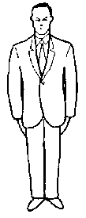
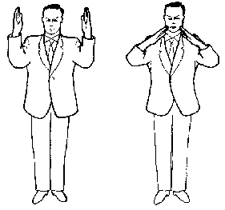

ПРИЛОЖЕНИЕ 2: ЖЕСТЫ РЕФЕРИ И СИГНАЛЫ ФЛАГОМ

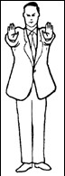
ОБЪЯВЛЕНИЯ И ЖЕСТЫ РЕФЕРИ

ШОМЕН-НИ-РЕЙ

Рефери вытягивает руки ладонями вперед
ШОБУ ХАДЖИМЕ
«Начать бой!»
После команды Рефери делает шаг назад.
ОТАГАЙ-НИ-РЕЙ
Рефери приглашает участников поклониться друг другу

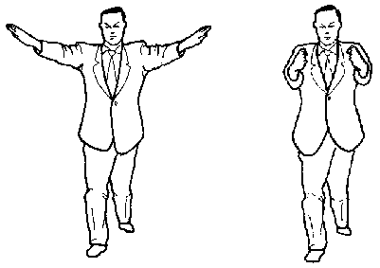
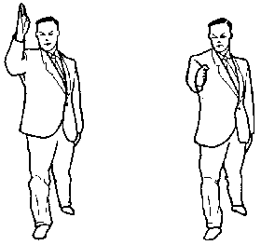
ТСУЗУКЕТЕ ХАДЖИМЕ
«Продолжить бой!»
Командуя «ТСУЗУКЕТЕ» Рефери становится в переднюю стойку, разводит руки в стороны ладонями в стороны участников. Командуя
«ХАДЖИМЕ, Рефери поворачивает ладони внутрь и резко сводит руки, одновременно делая шаг назад.
ЯМЭ
«Стоп!»
Прерывание или окончание боя. Одновременно с командой Рефери делает шаг вперед и рубящее движение одноименной рукой.
НАРУШЕНИЕ КАТЕГОРИИ 1  (используется без дальнейших сигналов для ЧУКОКУ)  Рефери скрещивает руки на уровне груди; запястья касаются друг друга. | 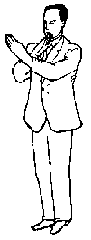
НАРУШЕНИЕ КАТЕГОРИИ 2  (используется без дальнейших сигналов для ЧУКОКУ)  Рефери, вертикально поднятым указательным пальцем согнутой в локте руки делает жест в сторону нарушителя. | 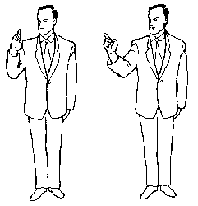

ПРЕВЫШЕНИЕ КОНТАКТА
Рефери показывает Судьям, что имело место превышение допустимого контакта (нарушение Категории 1)
ЮКО (1 балл)
Рефери делает жест рукой под 45 градусов вниз в сторону оцениваемого спортсмена
ВАЗА-АРИ (2 балла)  Рефери делает жест рукой параллельно линии плеча в сторону оцениваемого спортсмена | 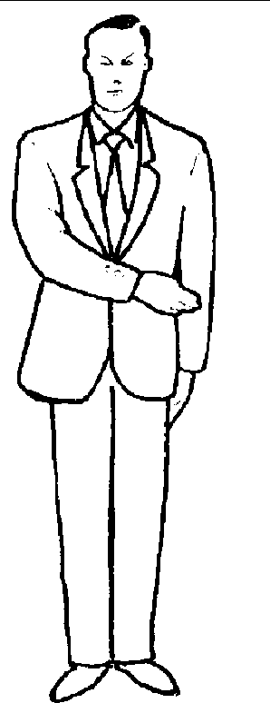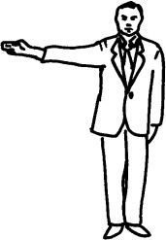
ИППОН (3 балла)
Рефери делает жест рукой под 45 градусов вверх в сторону оцениваемого спортсмена
СЕНШУ (Первое Безальтернативное преимущество в баллах)
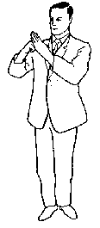
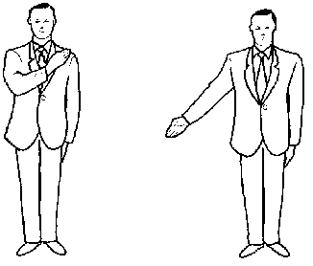
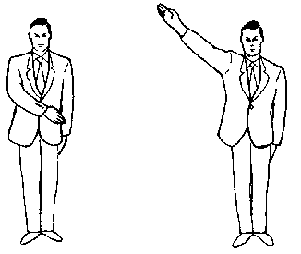
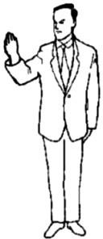

НО КАЧИ (победа)
По окончании боя Рефери объявляет “AKA (AO) No Kachi” и делает жест рукой под 45 градусов вверх в сторону победителя
TORIMASEN (ОТМЕНА ПОСЛЕДНЕГО РЕШЕНИЯ)
Рефери поворачивается в сторону спортсмена, решение, в отношении которого подлежит отмене, объявляет «АКА» или «АО», скрещивает руки, затем делает рубящее движение двумя руками, ладонями вниз.
КЕЙКОКУ
Рефери показывает тип нарушения (Категория 1 или Категория 2), подтягивает к плечу и сгибает в локте руку с выпрямленным указательным пальцем, затем делает жест, выпрямляя руку под 45 градусов вниз в направлении нарушителя
ХАНСОКУ ЧУЙ
(предупреждение о дисквалификации)
Рефери показывает тип нарушения (Категория 1 или Категория 2), подтягивает к плечу и сгибает в локте руку с выпрямленным указательным пальцем, затем делает жест выпрямляя руку горизонтально в направлении нарушителя.
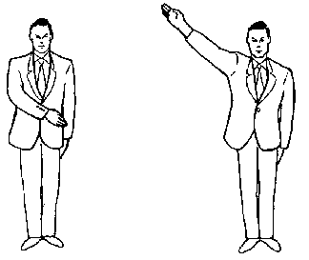
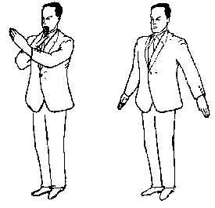
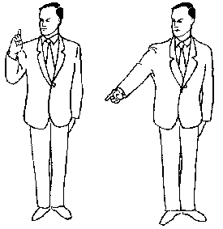
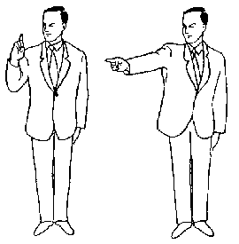

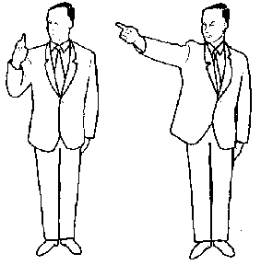
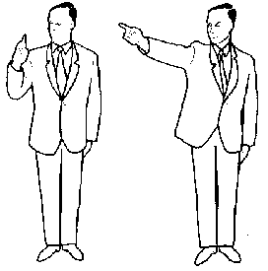
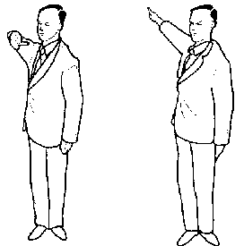
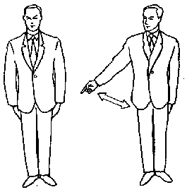

HANSOKU
«Дисквалификация»
Рефери показывает тип нарушения (Категория 1 или Категория 2), подтягивает к плечу и сгибает в локте руку с выпрямленным указательным пальцем, затем делает жест, выпрямляя руку под
45 градусов вверх в направлении нарушителя и объявляет победу соперника
SHIKKAKU
«Дисквалификация, удаление с площадки соревнований»
Рефери поворачивается на 45 градусов в направлении нарушителя, указывает на него, затем поворачивается назад, делает круговой жест и указывает рукой в направлении от площадки, объявляя
«АКА (АО) SHIKKAKU!». Затем
объявляет победу
ДЗЕГАЙ
Выход за площадку, не вызванный оппонентом.
Рефери направляет указательный палец снизу-вверх под углом 45 градусов в сторону нарушителя для того, чтобы показать Судьям, что участник совершил выход за площадку

ШУГО
«Подзываются судьи»
Рефери созывает Судей после окончания боя или для предложения SHIKKAKU
ТОРИМАСЕН
“Нет оцениваемой техники”
Рефери скрещивает руки, затем разводит их рубящим движением ладонями вниз
ХИКИВАКЕ
“Ничья” (применяется только в Командных Матчах)
Когда время поединка истекло и очки участников равны.
ТЕХНИКА БЛОКИРОВАНА, ИЛИ МИМО ЦЕЛИ
Рефери дотрагивается открытой ладонью до локтя другой руки
МУБОБИ (Пренебрежение самозащитой) Рефери касается своего лица, затем поворачивает вперед ребро ладони и двигает ею из стороны в сторону для того, чтобы продемонстрировать Судьям, что участник пренебрег
собственной защитой
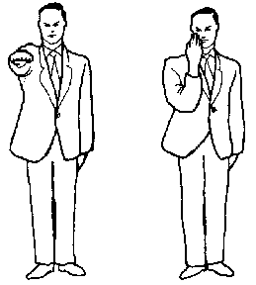
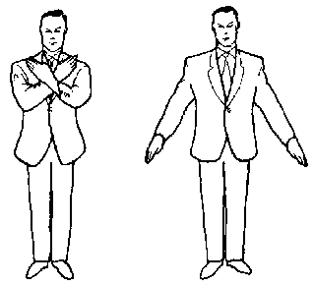
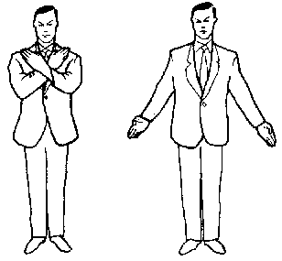
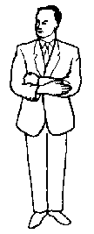
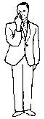

ТЕХНИКА ВЫПОЛНЕНА МИМО
Рефери двигает сжатым кулаком согнутой в локте руки поперек тела, показывая, что техника прошла мимо или выполнена вне оцениваемой зоны
КИКЕН
“ Невозможность продолжать бой по не зависящим от соперника причинам”
Рефери поворачивается в сторону стартовой линии спортсмена, неспособного продолжать бой под углом 45 градусов и направляет указательный палец в ноги участника
СИМУЛЯЦИЯ ИЛИ ПРЕУВЕЛИЧЕНИЕ ТРАВМЫ
Рефери подносит обе руки к лицу, сигнализируя наказание категории 2
УХОД ОТ БОЯ.

Рефери делает кружащееся движение рукой внизу, чтобы указать Судьям Категорию 2
ВЫТАЛКИВАНИЕ, КЛИНЧИ, БОРЬБА, ЗАХВАТЫ ИЛИ ПОЛОЖЕНИЕ ГРУДЬ К ГРУДИ БЕЗ ПОПЫТКИ
НЕМЕДЛЕННОГО ПРОВЕДЕНИЯ ТЕХНИКИ
Рефери держит оба сжатых кулака на уровне плеча или делает движение подталкивания обеими открытыми руками, чтобы указать
Судьям нарушение по Категории 2
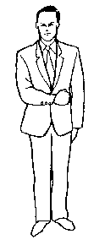
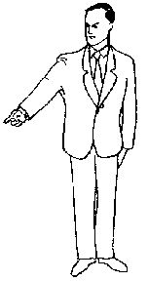
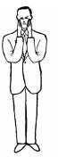
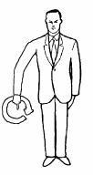
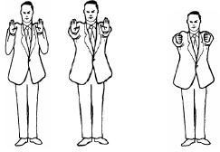

ОПАСНЫЕ И НЕКОНТРОЛИРУЕМЫЕ АТАКИ

Рефери проносит сжатый кулак мимо головы, чтобы указать Судьям нарушение Категории 2
ИМИТАЦИЯ АТАКИ ГОЛОВОЙ, КОЛЕНЯМИ ИЛИ ЛОКТЯМИ

Рефери касается своего лба, колена, или локтя открытой рукой, чтобы указать Судьям нарушение Категории 2
НЕНУЖНЫЕ РАЗГОВОРЫ И
НЕВОСПИТАННОЕ ПОВЕДЕНИЕ

Рефери подносит палец к губам, чтобы указать Судьям нарушение Категории 2
ПАССИВНОСТЬ

Рефери делает круговые движения кулаками
перед грудью, сигнализируя о нарушении по 2 категории
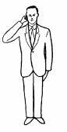
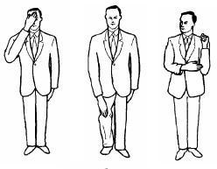
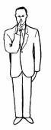
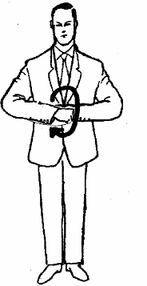

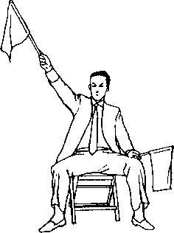
СИГНАЛЫ ФЛАГОМ СУДЕЙ

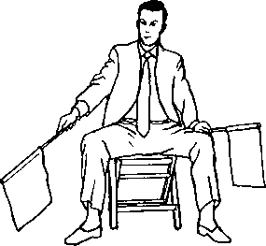
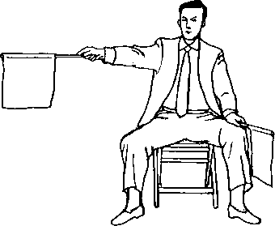
Обратите внимание, что судьи № 1 и № 4 будет держать красный флаг в правой руке, а судья № 2 и № 3 будет держать флаг в левой руку. Для ката судья № 1, 2 и 5 будет иметь красный флаг в правой руке - судья № 3 и 4 слева.

ЮКО | ВАЗА-АРИ
ИППОН
НАРУШЕНИЕ  Предупреждение или наказание. Соответствующий флаг описывает круги над головой, затем показывается жест соответствующей Категории |  | НАРУШЕНИЕ КАТЕГОРИИ 1  Флаги скрещиваются на  выпрямленных руках
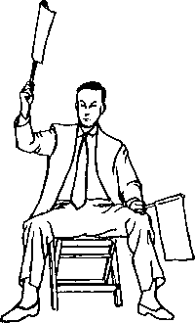
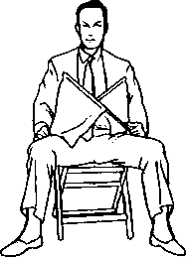

НАРУШЕНИЕ КАТЕГОРИИ 2
Вертикально поднятый флаг и согнутая в локте рука двигаются вперед параллельно полу
ДЗЕГАЙ  Судья касается пола соответствующим флажком | КЕЙКОКУ
HANSOKU ЧУЙ | HANSOKU
ПАССИВНОСТЬ
Флаги вращаются друг вокруг друга на уровне груди
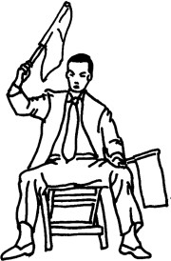
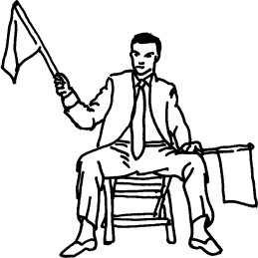
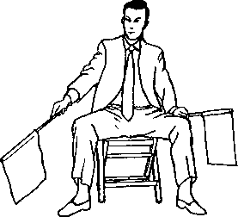
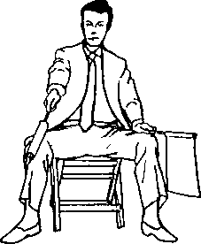
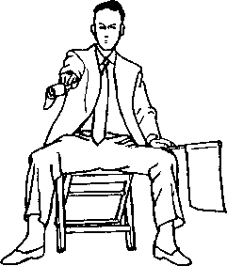
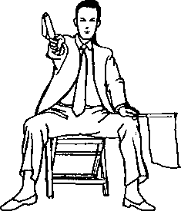
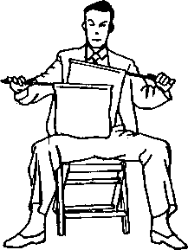

ПРИЛОЖЕНИЕ 3: РУКОВОДСТВО ДЛЯ РЕФЕРИ И СУДЕЙ

Данное Приложение введено с целью помочь Рефери и Судьям в ситуациях, относительно которых нет ясного указания в Правилах или Пояснениях.

ПРЕВЫШЕНИЕ КОНТАКТА

Когда спортсмен выполняет оцениваемую технику и немедленно вслед за этим совершает превышение контакта, Судейская бригада не присуждает оценку и выносит предупреждение или наказание Категории 1, если только это не собственная ошибка самого пострадавшего.

ПРЕВЫШЕНИЕ КОНТАКТА И ПРЕУВЕЛИЧЕНИЕ ПОСЛЕДСТВИЙ ТРАВМЫ

Каратэ – это боевое искусство и от спортсменов ожидают высокого стандарта поведения.
Недопустимо, чтобы спортсмены, получившие легкий удар с контактом, держались за лицо, ходили и пошатывались, наклонялись вперед, вытаскивали или выплевывали капу, а также иными средствами претендовали на больший уровень контакта, с целью убедить Рефери повысить наказание сопернику. Поведение такого рода это обман, унижающий наш спорт, это должно быть немедленно наказано.
Когда спортсмен претендует на то, что в отношении его совершено превышение контакта, а Судейская бригада решает, что техника в данной ситуации была контролируема и удовлетворяла всем шести
критериям, то должна быть присуждена оценка и вынесено наказание Категории 2 за симуляцию травмы. Правильное наказание за симуляцию травмы, когда по мнению Судейской бригады техника заслуживает оценку, является как минимум HANSOKU, и в более серьезных случаях SHIKKAKU.
Не следует наказывать участника за то, что он задыхается (потеря дыхания вследствие удара противника) или просто реагирует на удар, даже если техника противника заслуживает оценки.
Участникам, которые прогибаются в результате удара, должно быть разрешено время, чтобы отдышаться до возобновления боя.
Более сложные ситуации возникают, когда спортсмен получает сильный удар с контактом и падает на пол, иногда вставая после этого (с целью остановить отсчет 10 секунд), а затем падает на пол вновь.
Рефери и Судьи должны помнить, что удар ногой в голову оценивается в 3 балла и так как значительное количество команд и спортсменов получает денежные награды за выигранные медали, то искушение проявить неэтичное поведение становится сильнее. Важно осознавать это и применять соответствующие предупреждения или наказания.

МУБОБИ

Предупреждение или наказание за МУБОБИ выносится, когда спортсмен получил удар или травмирован в результате своей собственной ошибки или небрежности.

Это может быть вызвано поворачиванием спиной к сопернику, атакой длинным, низким ГИЯКУ ДЗУКИ ЧУДАН без внимания к контратаке соперника уровня ДЗЕДАН, остановкой боя до команды Рефери
«ЯМЭ», ослаблению собственной защиты и концентрации и повторяющихся ошибок блокирования либо вообще отсутствия блокирования атак соперника. Пункт XVI Пояснений Статьи 8 устанавливает:

Если нарушивший Правила спортсмен получил удар с превышением контакта и/или травму в результате своих ошибочных действий, Рефери должен вынести предупреждение или наказание Категории 2 и отклонить вынесение предупреждения или наказания сопернику.

Если спортсмен, получивший удар в результате своей собственной ошибки, преувеличивает эффект для достижения ложного преимущества, то Судейская бригада может назначить предупреждение или наказание за МУБОБИ, а также вынести дополнительное наказание за преувеличение последствий травмы, так как имеют место два различных нарушения Правил.

Необходимо отметить, что нет обстоятельств, при которых техника с превышением контакта может быть оценена.

ЗАНШИН

ЗАНШИН определяется, как состояние продолжающейся бдительности, когда после атаки спортсмен сохраняет полную концентрацию, обзор, и готовность к потенциальной контратаке соперника.
Некоторые спортсмены после выполнения техники частично отворачивают свое тело от соперника, но продолжают концентрировать внимание на сопернике и готовы к продолжению атаки. Судейская
бригада должна быть в состоянии видеть различие между состоянием продолжающейся готовности и
другой ситуацией, когда спортсмен отворачивается, теряет свою защиту и концентрацию и в результате теряет контроль над боем.

ЗАХВАТ УДАРА НОГОЙ В КОРПУС

Должна ли Судейская бригада присуждать оценку, когда спортсмен проводит удар ногой в корпус, а соперник захватывает ударную ногу прежде чем она отдергивается? Если выполнивший технику
спортсмен сохраняет ЗАНШИН, то нет причин, почему данная техника не может быть оценена, если при этом она содержит все шесть критериев оценки. Теоретически, в ситуации реального боя,
мощный удар ногой с полной силой мог бы вывести соперника из строя и таким образом нога не была бы захвачена. Соответствующий контроль, зачетная зона цели, и соответствие всем шести критериям являются решающими факторами, чтобы определить, может техника быть оценена или нет.

БРОСКИ И ТРАВМЫ

Так как захваты и броски соперника разрешены при определенных условиях, необходимо, чтобы все тренеры были уверены, что их спортсмены тренированы, умеют падать и в состоянии применять технику страховки при бросках.
Спортсмен, который пытается выполнить бросковую технику, должен делать это в соответствии с Пояснениями Статьи 6 и Статьи 8. Если спортсмен бросает своего соперника в полном соответствии с установленными требованиями, а соперник получает травму в результате своего неумения падать, то в
этом случае травмированный спортсмен несет ответственность, а бросавший спортсмен не наказывается.
Травма, причиненная самому себе, может произойти в ситуациях, когда спортсмен брошен и вместо
безопасного падения приземляется на отставленную руку или локоть, или держит бросающего и тянет его на себя.
Потенциально опасная ситуация возникает, когда спортсмен захватывает обе ноги и опрокидывает соперника на спину, или, когда спортсмен ныряет вниз и поднимает соперника целиком вверх перед броском. Статья 8, Пояснения, Пункт X устанавливает, что: «Бросок должен выполняться со
страховкой соперника для обеспечения его безопасного падения.» Так как сложно обеспечить безопасное падение при такого рода броске, то он отнесен к категории запрещенной техники.

ВЫПОЛНЕНИЕ ОЦЕНИВАЕМОЙ ТЕХНИКИ ПО УПАВШЕМУ СОПЕРНИКУ

Когда спортсмен брошен или сбит с ног подсечкой, и когда его торс (верхняя часть тела, туловище) находится на татами и против него выполнена оцениваемая техника, то должна быть присуждена оценка ИППОН.
Если спортсмен был атакован в момент падения, то Судьи должны принять во внимание направление падения, и если спортсмен падает в сторону от выполняемой техники, то это будет трактоваться, как неэффективная и неоцениваемая техника.
Если верхняя часть тела спортсмена не находится на татами, то баллы должны быть присуждены согласно указаниям Статьи 6. Таким образом, баллы, присуждаемые за оцениваемую технику,
выполненную против спортсмена в процессе падения, либо, когда он сидит на татами или стоит на

коленях или стоит на ногах, либо подпрыгивает в воздух, а также в любых ситуациях, когда его торс не находится на татами, должны быть следующими:

1. Удары ногами уровня ДЗЕДАН – три балла (ИППОН)
- Удары ногами уровня ЧУДАН – два балла (ВАЗА-АРИ),
- Прямые (ДЗУКИ) или круговые (УЧИ) удары руками (ЮКО).

ПРОЦЕДУРЫ ГОЛОСОВАНИЯ

Когда Рефери останавливает бой, он командует «ЯМЭ», используя в то же время требуемый жест рукой. Когда Рефери возвращается на свою исходную позицию, Судьи должны показать свое мнение и Рефери должен вынести соответствующее решение. Так, как только Рефери может передвигаться по площадке в непосредственной близости от спортсменов, а также разговаривать с врачом, Судьи должны серьезно проанализировать мнение Рефери перед тем, как вынести свое окончательное решение, так как пересмотр решения не допускается. В ситуации, когда имеет место более одной причины для остановки боя, Рефери должен обработать каждую ситуацию. Например, когда один из спортсменов выполнил оцениваемую технику, а другой спортсмен нанес удар с превышением контакта, или, когда имеет место ситуация МУБОБИ и преувеличение последствий травмы тем же спортсменом.
В случаях, когда используется видео-повтор, бригада видео повтора будет изменять решение только в том случае, если оба члена бригады согласны. После проверки они немедленно передадут свое решение Рефери, который объявит о любых изменениях в первоначальном решении, если это применимо в данной ситуации.

ИСПОЛЬЗОВАНИЕ ДВОЙНЫХ ЖЕСТОВ

Иллюстрации для жестов Судей относятся только к единственным жестам. Для обеспечения точности, когда ситуация этого требует, Судьи должны одновременно использовать обе руки с целью дать балл одному спортсмену и предупреждение или наказание другому, таким образом показывая одновременно балл АО и нарушение АКА.

ДЗЕГАЙ

Судьи должны помнить, что, показывая ДЗЕГАЙ, они должны постучать по полу соответствующим флажком. Когда Рефери останавливает бой и возвращается на свою позицию, Судьи должны показать нарушение Правил Категории 2.

КАК УКАЗАТЬ НА НАРУШИВШЕГО ПРАВИЛА

Для нарушений Категории 1 Судьи должны сначала вращать соответствующий флажок и затем
выставить перед собой скрещенные флаги, влево от себя для АКА, держа красный флаг впереди и вправо от себя для АО, держа синий флаг впереди. Это позволяет Рефери ясно видеть, кто из спортсменов
рассматривается, как нарушивший Правила.

ПРИЛОЖЕНИЕ 4: ВЕДЕНИЕ СЧЁТА (УСЛОВНЫЕ ОБОЗНАЧЕНИЯ)

- ----○ | Иппон | Три балла
○----○ | Ваза-Ари | Два балла
○ | Юко | Один балл
V | Сеншу | Первое безальтернативное преимущество
□ | Качи | Победитель
x | Маке | Проигравший
▲ | Хикиваке | Ничья
C1С | Нарушение Категории 1 - предупреждение | Предупреждение
C1K | Нарушение Категории 1 —  Кейкоку | Предупреждение
C1HC | Нарушение Категории 1 — HANSOKU чуй | Предупреждение о дисквалификации
C1H | Нарушение Категории 1 —  HANSOKU | Дисквалификация
C2С | Нарушение Категории 2—  предупреждение | Предупреждение
C2K | Нарушение Категории 2 — Кейкоку | Предупреждение
C2HC | Нарушение Категории 2 — HANSOKU чуй | Предупреждение о дисквалификации
C2H | Нарушение Категории 2— HANSOKU | Дисквалификация
KK | Кикен | Неспособность продолжать бой не по вине  соперника
S | SHIKKAKU | Серьезная  дисквалификация

ПРИЛОЖЕНИЕ 5: РАСПОЛОЖЕНИЕ ПЛОЩАДКИ СОРЕВНОВАНИЙ ПО КУМИТЭ

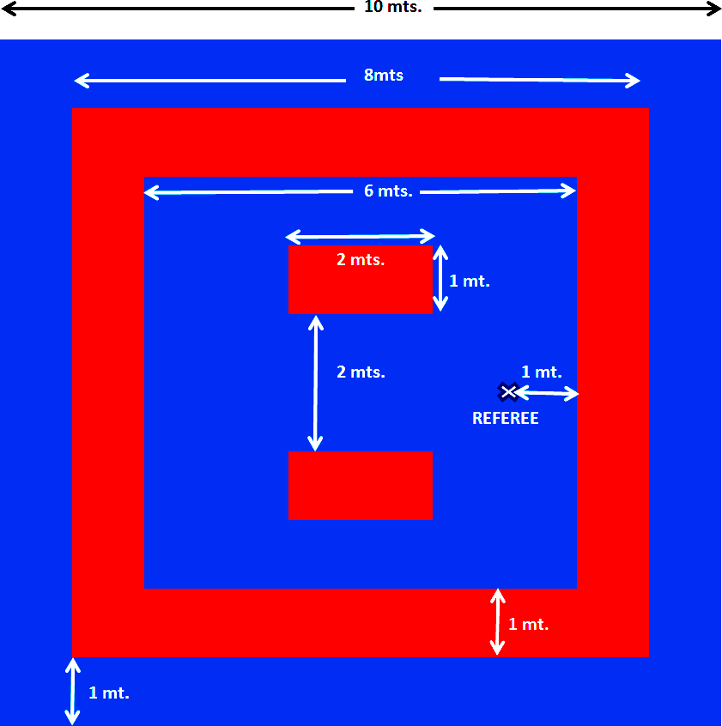

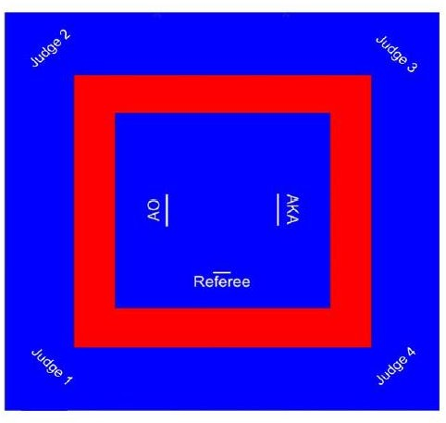

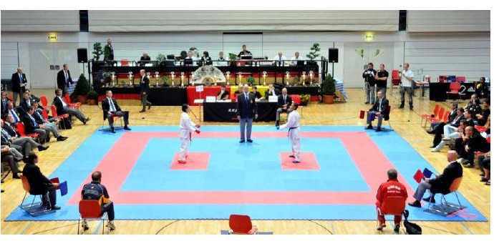

ПРИЛОЖЕНИЕ 6: РАСПОЛОЖЕНИЕ ПЛОЩАДКИ СОРЕВНОВАНИЙ ПО КАТА

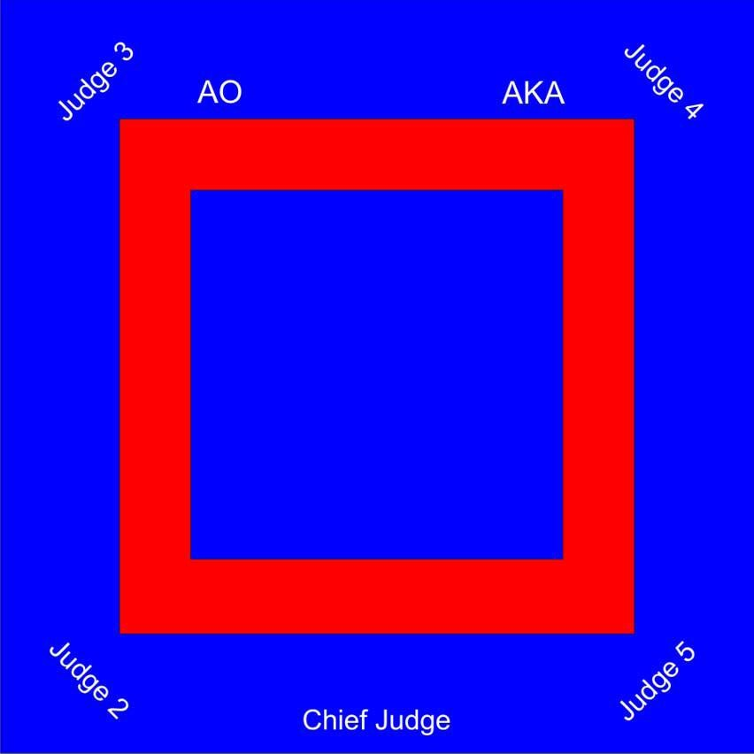

ПРИЛОЖЕНИЕ 7: КАРАТЭ ГИ

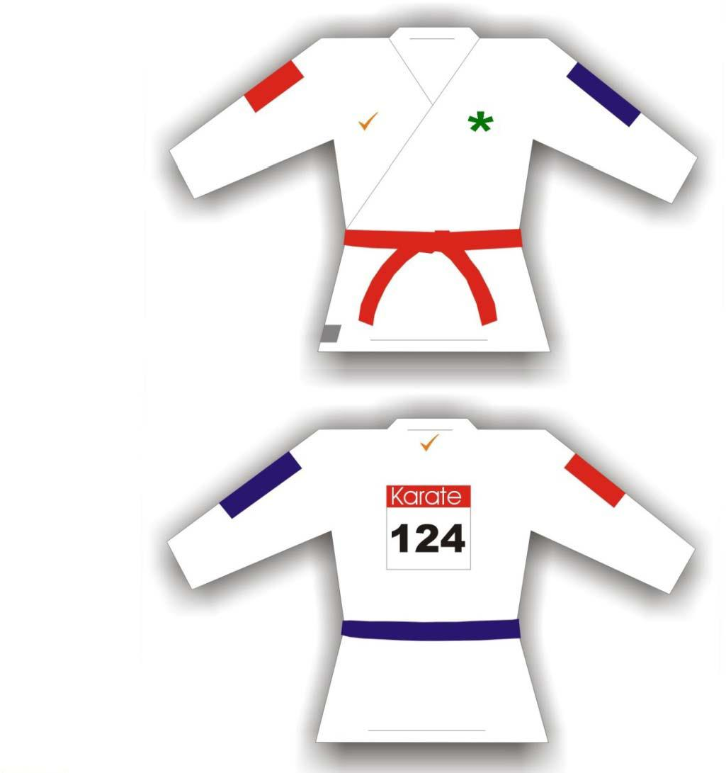
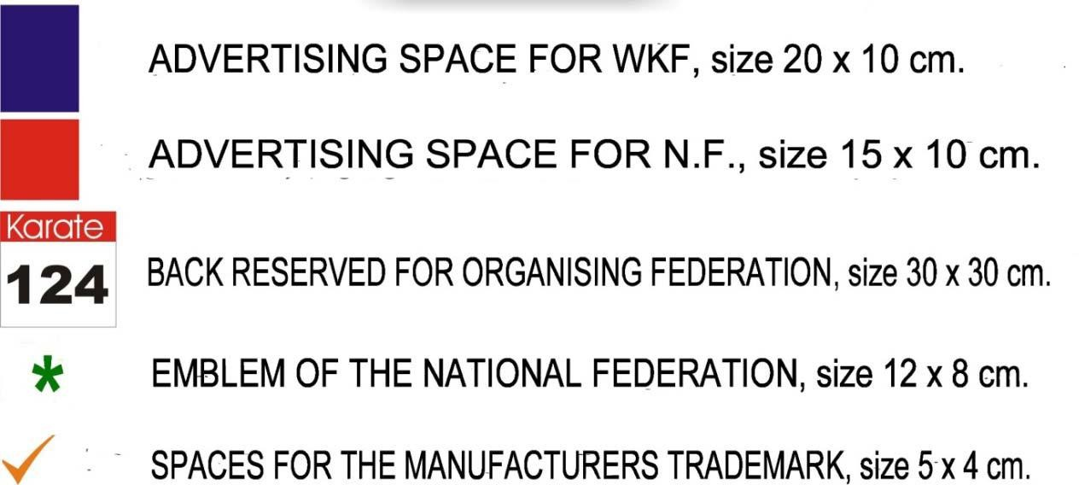

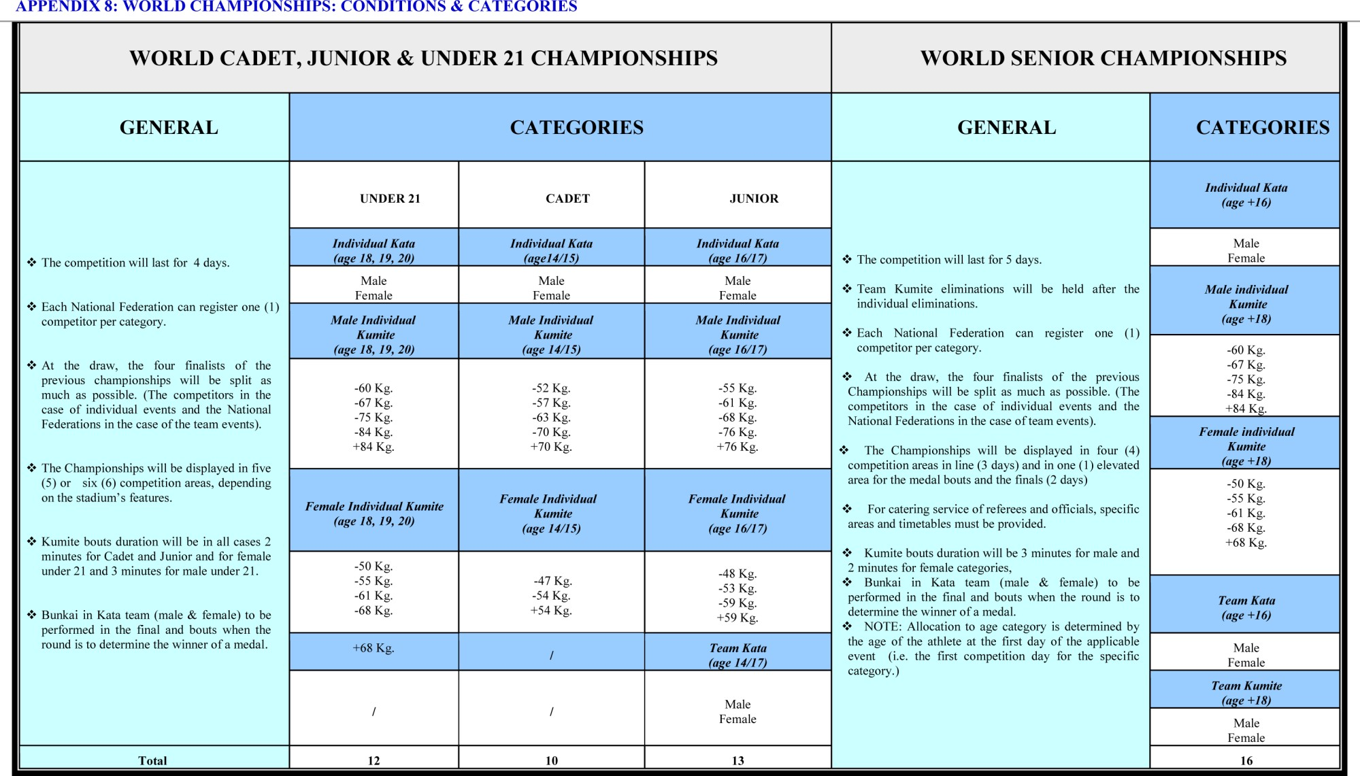

ПРИЛОЖЕНИЕ 9: ЦВЕТ БРЮКОВ ДЛЯ РЕФЕРИ И СУДЕЙ

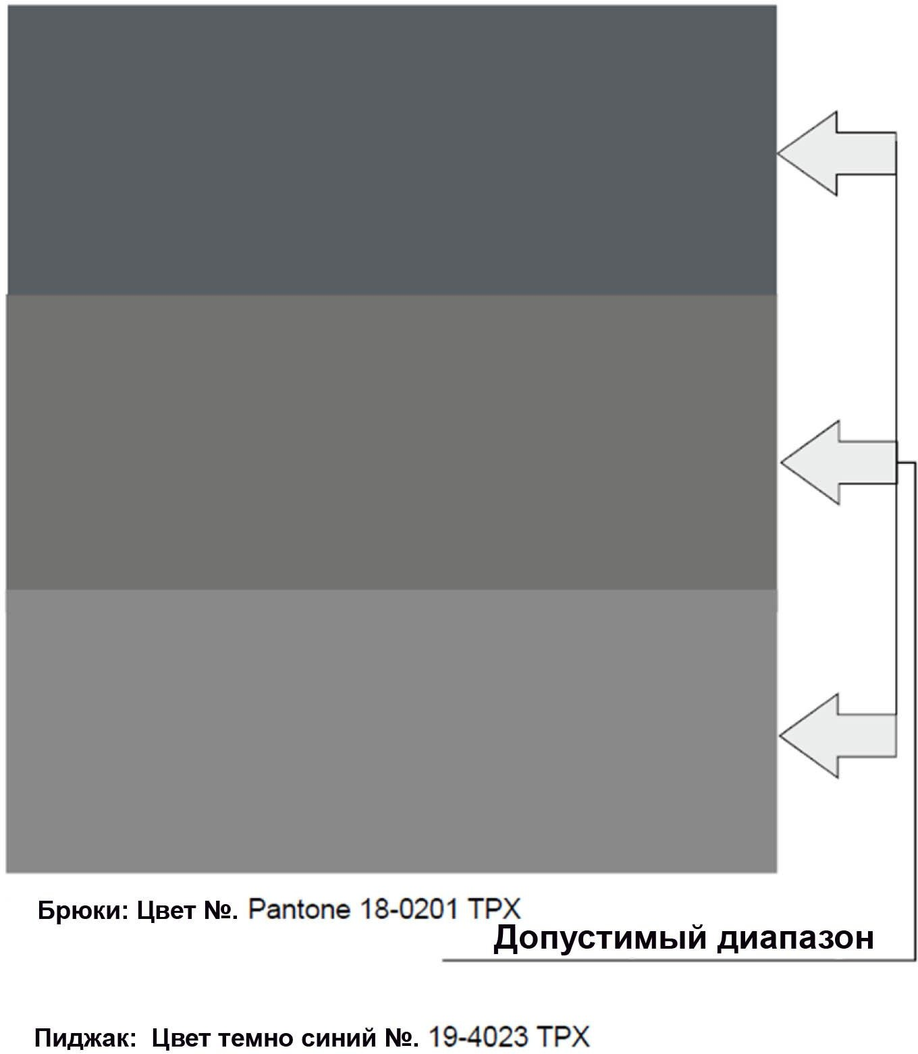

ПРИЛОЖЕНИЕ 10: СОРЕВНОВАНИЯ ПО КАРАТЭ ДЛЯ СПОРТСМЕНОВ ДО 14 ЛЕТ

Обязательно для молодежных турниров WKF
Рекомендуется для континентальных и Национальных Федераций WKF

Категории, используемые для детей младше 14 лет

U12 Муж. Кумитэ (10 и 11лет): -30 kg, -35 kg, -40 kg, -45 kg, +45 kg.
U12 Жен. Кумитэ (10 и 11лет): -30 kg, -35 kg, -40 kg, + 45 kg. U12 Муж. Ката (10 и 11лет):
U12 Жен. Ката (10 и 11лет):
U14 Муж. Кумитэ (12 и 13лет): -40 kg, -45 kg, -50 kg, -55 kg, +55 kg. U14 Жен. Кумитэ 12 и 13лет): -42 kg, -47kg, +47kg
U14 Муж. Ката (12 и 13лет): U14 Жен. Ката (12 и 13лет):

Изменения в правилах соревнований для лиц младше 14 лет

Кумитэ для детей до 12-14 лет:

- Для техник относительно головы и шеи (в область Дзёдан) контакт не разреше.
- Любой контакт, даже самый незначительный, в принципе должен быть наказан.
- Правильно выполненная техника в область шеи и головы в принципе должна оцениваться на дистанции до 10см.
- Продолжительность поединка полторы минуты.
- Не используется защитные снаряжения если они не одобрены WKF.
- Используется маска для лица, одобренного WKF типа.

Кумитэ для детей до 12 лет:
- Техника в оцениваемые зоны (Дзёдан и Чудан) должна быть контролируемой и необязательно целевой.
- Любой контакт в область Жодан, даже самый незначительный, в принципе должен быть наказан.
- Правильно выполненная техника в любую оцениваемую зону в принципе должна оцениваться на дистанции до 10см.
- Даже контролируемая техника в область Чудан, в принципе не должна оцениваться, если это будет больше чем касание поверхности.
- Подсечка или другая бросковая техника не допускается
- Продолжительность поединка полторы минуты.
- Площадка для боя может быть уменьшена с 8х8м. до 6х6м., при желании организатора мероприятия.
- Участники должны провести бой как минимум в двух поединках на соревновании.
- Не используется защитные снаряжения если они не одобрены WKF.
- Используется маска для лица, одобренного WKF типа.

Для детей моложе 10и лет соревнования по кумитэ устраиваются как полторы минуты спарринга пары против пар, где каждая пара объединяется для показа техники. Выступление оцениваются по Хантей как пара против пары, на основе обычных критериев, но здесь оценивается эффективность одной пары против другой.

Соревнования по ката для детей до 14 лет:
Здесь нет особых отклонений от стандартных правил, но участники могут ограничиться исполнением менее сложных ката из списка ката.

Соревнования по ката для детей до 12 лет:
Здесь нет особых отклонений от стандартных правил, но участники могут ограничиться исполнением менее сложных ката из списка ката
Участникам, не сумевшим закончить свои ката, должна быть предоставлена вторая попытка без снижения балла.

ПРИЛОЖЕНИЕ 12: ОФИЦИАЛЬНАЯ ФОРМА ПРОТЕСТА

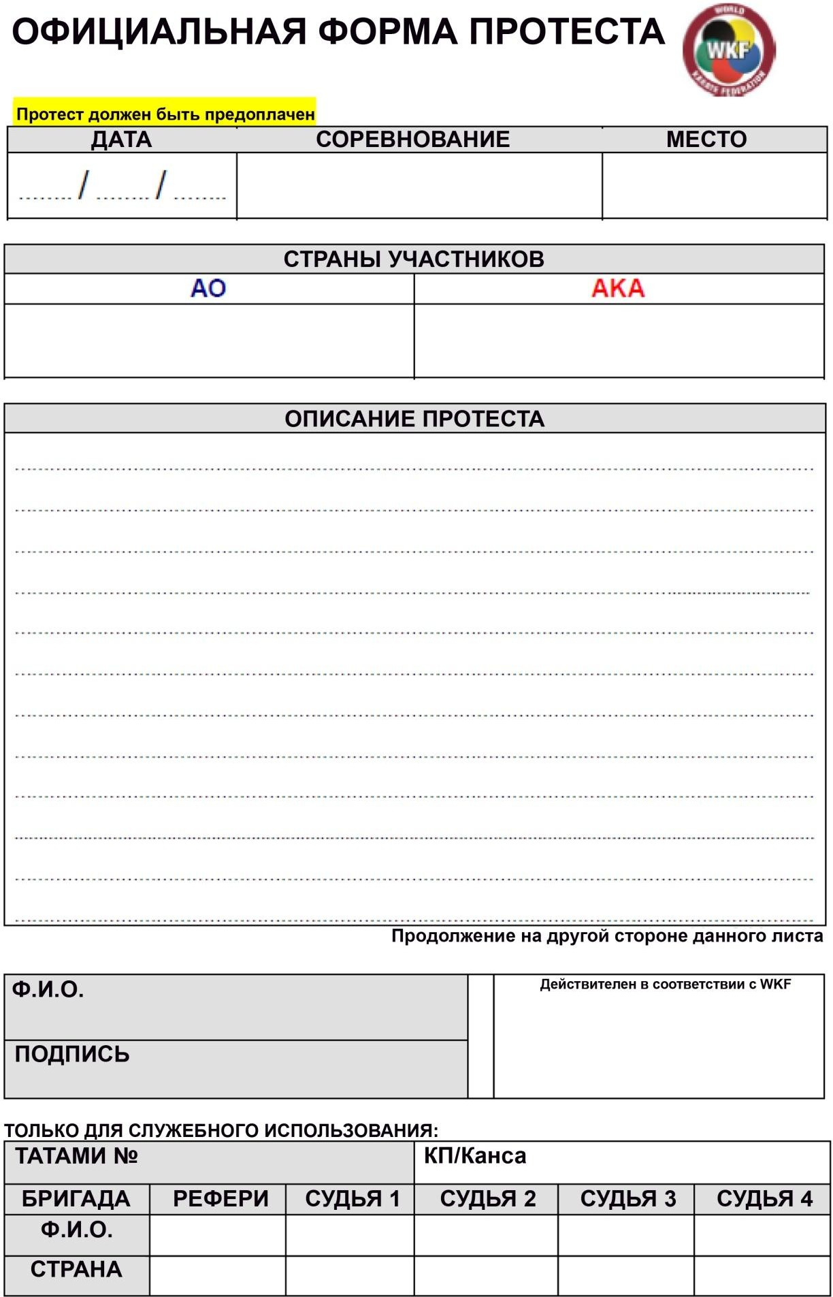

ПРИЛОЖЕНИЕ 13: ПРОЦЕДУРА ВЗВЕШИВАНИЯ

Предварительное взвешивание

Участникам разрешается предварительно взвешиваться на весах (где позже будет проходить официальное взвешивание) за час до начало официального взвешивания. Здесь нет ограничений на количество раз, когда каждый спортсмен может проверить свой вес во время неофициального взвешивания.

Официальное взвешивание

Место
Взвешивание будет проводиться всегда только в одном месте. По возможности следует проводить взвешивание на местах - это место проведения соревнований, официальный отель или деревня. Организаторы должны предоставить отдельные комнаты для мужчин и женщин.

Весы
Принимающая Национальная Федерация должна представить достаточное количество
откалиброванных электронных весов (не менее 4-х единиц), показывающее только одно
десятизначное число, то есть 51,9кг, 154,6кг. Весы должны стоять на твердой поверхности, не покрытой ковром.

Время
Официальное время взвешивания на мероприятиях WKF будет должным образом объявлено в бюллетене. Для любых других событий эта информация будет распространяться заранее через каналы связи Организационного Комитета. Спортсмен должен знать эту информацию. Участник, который не является в течение времени взвешивания или не может взвешиваться в установленных пределах для категории, в которой участник зарегистрирован, будет дисквалифицирован (KIKEN).

Допустимое отклонение
Допустимое отклонение для всех категорий 0,200кг

Процедура:
Для взвешивания для каждого пола требуется минимум два официальных лица WKF. Один, чтобы проверить карты / паспорта участника и один, чтобы записать точный вес в официальном списке взвешивания.
Дополнительные шесть сотрудников (официальных / волонтеров), предоставленные НФ, должны также контролировать поток спортсменов. Должны быть поставлены двенадцать стульев. Чтобы защитить неприкосновенность частной жизни спортсменов, должностные лица, а также
сотрудники, контролирующие взвешивание, должны быть того же пола, что и спортсмены.
- Официальное взвешивание будет проводиться по категории за категорией спортсмен за спортсменом.
- Все тренеры и другие делегаты команды должны покинуть комнату взвешивания до начала официального взвешивания.
- Спортсмену разрешено стоять на весах только один раз в течение официального периода взвешивания.
- Каждый спортсмен должен принести на взвешивание свою аккредитационную карту, выданную для мероприятия, и должен представить его официальному лицу, которое проверит личность спортсмена.
- Затем официальное лицо приглашает спортсмена встать на весы.

- Спортсмен должен проходить взвешивание только на нижнем белье. (мужчины / мальчики - трусы, женщины / девочки -трусы и бюстгальтер). Любые носки или дополнительная одежда или аксессуары должны быть удалены.
- Спортсменам разрешено снимать нижнее белье - не отступая от весов - что бы, чтобы они достигли минимального или максимального предела веса весовой категории, в котором они введены.
- Официальное лицо, контролирующее взвешивание, должен отметить и зафиксировать вес спортсмена в килограммах (с точностью до одной десятичной точки килограмма)
9. Спортсмен спустится с весов.
ПРИМЕЧАНИЕ. Фотографировать или видео съемка не разрешены в зоне взвешивания. Это включает в себя использование мобильных телефонов и всех других устройств

ПРИЛОЖЕНИЕ 14: ПРИМЕРЫ КРУГОВОЙ СИСТЕМЫ ПОЕДИНКОВ

Круговая система поединков обычно используется для соревнований с очень ограниченным числом участников.
Пример соревнования между 8 спортсменами за категорию:
8 спортсменов распределены в 2 ряда по 4 спортсмена.
1 золотая, 1 серебряная и 1 бронзовая медаль будут присуждаться как соответствует.
Отборочный раунд
6 боев в каждом ряду

Полуфиналы
2боя

За медали
2боя

1-й ряд А с 2-й ряд В
1-й ряд В с 2-й ряд А

победители в полуфинале за золото/серебро Проигравшие в полуфинале за бронзу

Баллы за каждый бой

1. КАТЕГОРИЯ КУМИТЭ
2 очка будут присуждены сопернику, выигравшему бой.
1 очко будет присуждаться каждому участнику в случае ничейного результата и 0 очков сопернику, проигравшему бой.
Ничейные результаты
При ничейном результате между двумя или более участниками, с одинаковым количеством общих баллов, в указанном порядке будут применяться критерии, указанные ниже. Это означает, что, если победитель найден после одного из критериев, следующие критерии не должны применяться.

- Победитель (ы) схватки (ок) между двумя или более соответствующими участниками
- Большее количество общих баллов, полученных в результате всех боев
- Меньшее количество баллов, пропущенных во всех поединках
- Большее количество заработанных ИППОНов
- Меньшее количество пропущенных ИППОНов
- Большее количество заработанных Ваза Ари
- Меньшее количество пропущенных Ваза Ари

- Большее количество заработанных ЮКО
- Меньшее количество пропущенных ЮКО
  - Если после этого все еще счет ничейный: будет проведен дополнительный бой

2. КАТЕГОРИЯ КАТА

1 очков участнику, выигравшему бой 0 очков участнику, проигравшему бой

Ничейные результаты
При ничейном результате между двумя или более участниками, с одинаковым количеством общих баллов, в указанном порядке будут применяться критерии, указанные ниже. Это означает, что если победитель найден после одного из критериев, следующие критерии не должны применяться

- Победитель (и) схватки (ок) между двумя или более соответствующими участниками
- Большее количество общих баллов, полученных в результате всех поединков (каждый бал здесь- количество флагов, поднятых в пользу данного участника)
- Меньшее количество баллов, пропущенных во всех поединках (каждый бал здесь-количество флагов, поднятых в пользу противника)

  - Если после этого все еще счет ничейный: будет проведен дополнительный бой

